АДМИНИСТРАЦИЯ КОЧЕТОВСКОГО СЕЛЬСКОГО ПОСЕЛЕНИЯ ИНСАРСКОГО МУНИЦИПАЛЬНОГО РАЙОНА

РЕСПУБЛИКИ МОРДОВИЯ

**П О С Т А Н О В Л ЕН И Е**

от 29 мая 2024 г. № 50

с. Кочетовка

Об утверждении схемы водоснабжения и водоотведения Кочетовского сельского поселения Инсарского муниципального района

Республики Мордовия

В соответствии с Федеральным законом от 07.12.2011 г № 416-ФЗ « О водоснабжении и водоотведении», Федеральным законом от 06.10.2003 г. № 131-ФЗ «Об общих принципах организации местного самоуправления в Российской Федерации» Уставом Кочетовского сельского поселения Инсарского муниципального района, администрация Кочетовского сельского поселения Инсарского муниципального района п о с т а н о в л я е т:

1. Утвердить приложенную схему водоснабжения и водоотведения Кочетовского сельского поселения Инсарского муниципального района Республики Мордовия, согласно приложению.

2. Контроль за исполнением настоящего постановление оставляю за собой.

Глава Кочетовского

сельского поселения

Т.В. Бакулина

Приложение

к постановлению администрации

Кочетовского сельского поселения

от 29.05.2024г. № 50……..

Схема

водоснабжения и водоотведения Кочетовского сельского поселения Инсарского муниципального района Республики Мордовия

Содержание

1.ТЕХНИКО-ЭКОНОМИЧЕСКОЕ СОСТОЯНИЕ ЦЕНТРАЛИЗОВАННЫХ СИСТЕМ ВОДОСНАБЖЕНИЯ СЕЛЬСКОГО ПОСЕЛЕНИЯ.......................................8

1.1.Описание системы и структуры водоснабжения сельского поселения и деление территории сельского округа на эксплуатационные зоны. ............................................8

1.2.Описание территорий сельского поселения, не охваченных централизованными системами водоснабжения. ................................................................................................9

1.2.1.Описание состояния существующих источников водоснабжения и водозаборных сооружений.................................................................................................9

1.2.2.Описание существующих сооружений очистки и подготовки воды, включая оценку соответствия применяемой технологической схемы водоподготовки требованиям обеспечения нормативов качества воды.....................................................9

1.2.3.Описание состояния и функционирования существующих насосных централизованных станций.................................................................................................9

1.2.4.Описание состояния и функционирования водопроводных сетей систем водоснабжения. .................................................................................................................10

1.2.5.Описание существующих технических и технологических проблем.................11

1.2.6.Описание централизованной системы горячего водоснабжения с использованием закрытых систем горячего водоснабжения. ......................................11

1.3.Перечень лиц, владеющих на праве собственности или другом законном основании объектами централизованной системы водоснабжения. ...........................11

2.НАПРАВЛЕНИЯ РАЗВИТИЯ ЦЕНТРАЛИЗОВАННЫХ СИСТЕМ ВОДОСНАБЖЕНИЯ.........................................................................................................12

2.1.Основные направления, принципы, задачи и целевые показатели развития централизованных систем водоснабжения. ...................................................................12

2.2.Различные сценарии развития централизованных систем водоснабжения в зависимости от различных сценариев развития сельского поселения.........................14

3.БАЛАНС ВОДОСНАБЖЕНИЯ И ПОТРЕБЛЕНИЯ ГОРЯЧЕЙ, ПИТЬЕВОЙ, ТЕХНИЧЕСКОЙ ВОДЫ. .................................................................................................15

3.1.Общий баланс подачи и реализации воды................................................................15

3.2.Территориальный баланс подачи горячей, питьевой, технической воды по технологическим зонам водоснабжения ........................................................................15

3.3.Структурный баланс реализации горячей, питьевой, технической воды по группам абонентов с разбивкой на хозяйственно-питьевые нужды населения, производственные нужды юридических лиц и другие нужды сельского поселения............................................................................................................................16

3.4.Сведения о фактическом потреблении населением горячей, питьевой, технической воды исходя из статистических и расчетных данных и сведений о действующих нормативах потребления коммунальных услуг.....................................19

3.5.Описание существующей системы коммерческого учета горячей, питьевой, технической воды и планов по установке приборов учета...........................................19

3.6.Анализ резервов и дефицитов производственных мощностей системы водоснабжения сельского округа.....................................................................................20

3.7.Прогнозные балансы потребления горячей, питьевой, технической воды на срок 10 лет с учетом различных сценариев развития сельского поселения.........................20

3.8.Описание централизованной системы горячего водоснабжения............................20

3.9.Сведения о фактическом и ожидаемом потреблении горячей, питьевой, технической воды (годовое, среднесуточное, максимальное суточное)......................20

3.10.Прогноз распределения расходов воды на водоснабжение по типам абонентов............................................................................................................................21

3.11.Сведения о фактических и планируемых потерях горячей, питьевой, технической воды при ее транспортировке....................................................................21

3.12.Перспективные балансы водоснабжения и водоотведения (общий - баланс подачи и реализации горячей, питьевой, технической воды, территориальный - баланс подачи горячей, питьевой, технической воды по технологическим зонам водоснабжения, структурный - баланс реализации горячей, питьевой, технической воды по группам абонентов).............................................................................................22

3.13.Расчет требуемой мощности водозаборных и очистных сооружений исходя из данных о перспективном потреблении горячей, питьевой, технической воды и величины потерь горячей, питьевой, технической воды при ее транспортировке с указанием требуемых объемов подачи и потребления горячей, питьевой, технической воды, дефицита (резерва) мощностей по технологическим зонам с разбивкой по годам............................................................................................................22

3.14.Наименование организации, которая наделена статусом гарантирующей организации........................................................................................................................22

4.ПРЕДЛОЖЕНИЯ ПО СТРОИТЕЛЬСТВУ, РЕКОНСТРУКЦИИ И МОДЕРНИЗАЦИИ ОБЪЕКТОВ ЦЕНТРАЛИЗОВАННЫХ СИСТЕМ ВОДОСНАБЖЕНИЯ.........................................................................................................23

4.1.Перечень основных мероприятий по реализации схемы водоснабжения с разбивкой по годам............................................................................................................23

4.2.Технические обоснования основных мероприятий по реализации схем водоснабжения...................................................................................................................23

4.3.Сведения о вновь строящихся, реконструируемых и предлагаемых к выводу из эксплуатации объектах системы водоснабжения...........................................................24

4.4.Сведения о развитии систем диспетчеризации, телемеханизации и систем управления режимами водоснабжения на объектах организаций, осуществляющих водоснабжение...................................................................................................................24

4.5.Сведения об оснащенности зданий, строений, сооружений приборами учета воды и их применении при осуществлении расчетов за потребленную воду.......................24

4.6.Описание вариантов маршрутов прохождения трубопроводов (трасс) по территории сельского поселения и их обоснование......................................................24

4.7.Рекомендации о месте размещения насосных станций, резервуаров, водонапорных башен.........................................................................................................24

4.8.Границы планируемых зон размещения объектов централизованных систем горячего водоснабжения, холодного водоснабжения....................................................25

4.9.Карты (схемы) существующего и планируемого размещения объектов централизованных систем горячего водоснабжения, холодного водоснабжения…………………………………………………………………………...25

5.ЭКОЛОГИЧЕСКИЕ АСПЕКТЫ МЕРОПРИЯТИЙ ПО СТРОИТЕЛЬСТВУ, РЕКОНСТРУКЦИИ И МОДЕРНИЗАЦИИ ОБЪЕКТОВ ЦЕНТРАЛИЗОВАННЫХ СИСТЕМ ВОДОСНАБЖЕНИЯ. .....................................................................................26

5.1.Меры по предотвращению вредного воздействия на водный бассейн предлагаемых к строительству и реконструкции объектов централизованных систем водоснабжения при сбросе (утилизации) промывных вод............................................26

5.2.Меры по предотвращению вредного воздействия на окружающую среду при реализации мероприятий по снабжению и хранению химических реагентов, используемых в водоподготовке......................................................................................26

6.ОЦЕНКА ОБЪЕМОВ КАПИТАЛЬНЫХ ВЛОЖЕНИЙ В СТРОИТЕЛЬСТВО, РЕКОНСТРУКЦИЮ И МОДЕРНИЗАЦИЮ ОБЪЕКТОВ ЦЕНТРАЛИЗОВАННЫХ СИСТЕМ ВОДОСНАБЖЕНИЯ.......................................................................................27

6.1.Оценку стоимости основных мероприятий по реализации схемы водоснабжения...................................................................................................................27

6.2.Оценку величины необходимых капитальных вложений в строительство и реконструкцию объектов централизованных систем водоснабжения.........................27

7.ЦЕЛЕВЫЕ ПОКАЗАТЕЛИ РАЗВИТИЯ ЦЕНТРАЛИЗОВАННЫХ СИСТЕМ ВОДОСНАБЖЕНИЯ….....................................................................................................28

8.ЭЛЕКТРОННАЯ МОДЕЛЬ СИСТЕМ ВОДОСНАБЖЕНИЯ И (ИЛИ) ВОДООТВЕДЕНИЯ РАЗРАБАТЫВАЕМАЯ ДЛЯ СЕЛЬСКОГО ПОСЕЛЕНИЯ .............................................................................................................................................29

8.1.Электронная модель системы водоснабжения и водоотведения............................29

8.1.1.Описание программы моделирования, ее структуры, алгоритмов расчетов, возможностей и особенностей..........................................................................................32

8.1.2.Описание модели системы подачи и распределения воды, модели системы водоотведения, системы ввода и вывода данных...........................................................34

8.1.3.Описание способа переноса исходных данных и характеристик объектов в электронную модель, а также результатов моделирования в другие информационные системы...............................................................................................................................37

**Введение**

Схема водоснабжения Кочетовского сельского поселения разработана в соответствии с требованиями федерального закона от 07.12.2011 г. №416-Ф3 (ред. от 30.12.2012 г.) «О водоснабжении и водоотведении» на период до 2024 года на основании следующих документов:

-технического задания, утверждённого Главой администрации Кочетовского сельского поселения Инсарского муниципального района Республики Мордовия.

-генерального плана Кочетовского сельского поселения.

Схема включает в себя первоочередные мероприятия по созданию систем водоснабжения, направленные на повышение надёжности функционирования этих систем, а также безопасные и комфортные условия для проживания людей.

Схема водоснабжения содержит:

-основные направления, принципы, задачи и целевые показатели развития централизованной системы водоснабжения;

-прогнозные балансы потребления питьевой воды не менее чем на 10 лет с учетом различных сценариев развития поселения;

-перечень централизованных систем водоснабжения;

-карты (схемы) планируемого размещения объектов холодного водоснабжения;

-границы планируемых зон размещения объектов холодного водоснабжения;

-перечень основных мероприятий по реализации схем водоснабжения в разбивке по годам, включая технические обоснования этих мероприятий и оценку стоимости их реализации.

Мероприятия охватывают следующие объекты системы коммунальной инфраструктуры:

-Водоснабжение:

-Магистральные сети водоснабжения;

-РЧВ;

-Насосные станции.

Согласно статье 38 Федерального закона «О водоснабжении и водоотведении» от 7.12.2011 г. №416-ФЗ органы местного самоуправления поселений и городских округов обязаны утверждать схемы водоснабжения. Они войдут в число документов, определяющих направление развития соответствующей территории.

Указанные схемы должны соответствовать документам территориального планирования, утвержденным по правилам [главы 3](consultantplus://offline/ref%3D852207DA61A0E8F50E50258344E8349469AE24E6DAFC603D89EBD8446B7C3DBCFD4A70EFEF9FF74Cy3S4J) Градостроительного кодекса РФ от 29.12.2004 г. № 190-ФЗ, а также программам комплексного развития систем коммунальной инфраструктуры поселений, городских округов, утвержденным по правилам [ст. 11](consultantplus://offline/ref%3D852207DA61A0E8F50E50258344E8349469AE22E7D8FE603D89EBD8446B7C3DBCFD4A70EFEF9FF646y3S9J) Федерального закона от 30.12.2004 г. № 210-ФЗ «Об основах регулирования тарифов организаций коммунального комплекса». В них будут устанавливаться целевые показатели развития централизованных систем водоснабжения, а также планироваться мероприятия, необходимые для осуществления питьевого водоснабжения.

Таким образом, необходимо отметить, что в случаях, если в документах территориального планирования (генеральном плане) перспектива развития поселения (города, населенного пункта) не отражена, необходимо вносить изменения в такие документы, а впоследствии и приводить в соответствие схемы водоснабжения.

1.ТЕХНИКО-ЭКОНОМИЧЕСКОЕ СОСТОЯНИЕ

**ЦЕНТРАЛИЗОВАННЫХ СИСТЕМ ВОДОСНАБЖЕНИЯ СЕЛЬСКОГО ПОСЕЛЕНИЯ.**

1.1. Описание системы и структуры водоснабжения сельского поселения и деление территории сельского округа на эксплуатационные зоны.

Система водоснабжения Кочетовского сельского поселения представляет собой комплекс сооружений для обеспечения группы потребителей водой в требуемых количествах и требуемого качества. Кроме того, система водоснабжения обладает определенной степенью надежности, т. е. обеспечивает снабжение потребителей водой без недопустимого снижения установленных показателей своей работы в отношении количества или качества подаваемой воды (перерывы или снижение подачи воды или ухудшение ее качества в недопустимых пределах).

Система водоснабжения Кочетовского сельского поселения обеспечивает получение воды из природных источников и подачу к местам потребления. Для выполнения этих задач служат следующие сооружения, входящие в состав системы водоснабжения:

а) водоприемные сооружения, при помощи которых осуществляется прием воды из природных источников;

б) водоподъемные сооружения, т. е. насосные станции, подающие воду к местам ее очистки, хранения или потребления;

в) водоводы и водопроводные сети, служащие для транспортирования и подачи воды к местам ее потребления;

г) башни и резервуары, играющие роль регулирующих и запасных емкостей в системе водоснабжения.

По назначению в составе данного населенного пункта можно выделить следующие водопроводы: хозяйственно-питьевые, подающие воду питьевого качества населению.

Схема взаимного расположения основных сооружений системы водоснабжения характеризуется следующим: вода забирается из источника при помощи водоприемного сооружения и подается глубинными насосами в накопительную емкость (водонапорную башню), из которой подается в сеть труб, разводящих воду к местам потребления. Напорный резервуар расположен вначале сети.

Территория сельского поселения относится к единой эксплуатационной зоне, которая находится на балансе Администрации Кочетовского сельского поселения. Характеристики эксплуатационной зоны представлены в табл. 1.1.

Таблица 1.1

Разделение на эксплуатационные зоны

|  |  |  |  |  |  |
| --- | --- | --- | --- | --- | --- |
| № п/п | Наименование водоснабжающей организации | Количество водозаборов (скважин), шт | Протяженность сетей, км | Производительность водозаборных устройств, м3/час | Потребление воды, тыс.м3/год |
| 1 | Администрация  Кочетовского сельского  поселения | 7 | 33,1 | 94 | 59,259 |

1.2. Описание территорий сельского поселения, не охваченных централизованными системами водоснабжения.

Централизованной системой водоснабжения не охвачены часть улиц и домов частного сектора, а также некоторые промышленные потребители. Жители частного сектора, не охваченных централизованной системой водоснабжения, пользуются водой из собственных колодцев и скважин. Промышленные потребители используют собственные скважины.

1.2.1. Описание состояния существующих источников водоснабжения и водозаборных сооружений.

На территории данного населенного пункта действуют 2 источника водоснабжения. Характеристики источников приведены в табл. 1.2

Таблица 1.2.

|  |  |  |  |  |
| --- | --- | --- | --- | --- |
| Наименование (номер) источника, скважины | Марка насоса | Произв. Источника,  м3/час | Произв. Насоса,  м3/час | Напор насоса, м |
| №1 | ЭЦВ- 6/16/185 | 72 | 16 | 185 |
| №2 | ЭЦВ- 6/10/235 | 72 | 10 | 235 |
| №3 | ЭЦВ- 6/10/235 | 72 | 10 | 235 |
| №4 | ЭЦВ- 6/16/140 | 72 | 16 | 140 |
| №5 | ЭЦВ- 8/25/125А | 72 | 16 | 125 |
| №6 | ЭЦВ- 6/10/180 | 72 | 10 | 180 |
| №7 | ЭЦВ- 6/16/140 | 72 | 16 | 140 |

Характеристики источников водоснабжения

1.2.2. Описание существующих сооружений очистки и подготовки воды, включая оценку соответствия применяемой технологической схемы водоподготовки требованиям обеспечения нормативов качества воды.

Сооружения очистки и подготовки воды отсутствуют. Так как вода источников водоснабжения соответствует требованиям СанПиН 1.2.3685-21 «Гигиенические нормативы и требования к обеспечению безопасности и (или) безвредности для человека факторов среды обитания».

1.2.3. Описание состояния и функционирования существующих насосных централизованных станций.

На территории водозаборного узла, располагаются внутриплощадочные сети, сети электроснабжения и связи. Категория надежности электроснабжения водозабора принята третья, что допускает перерыв в подаче воды на одни сутки.

Учета объемов подаваемой воды на напорных трубопроводах определяется расчетным методом.

Насосы выполняют следующие задачи:

1.Бесперебойное обеспечение водой потребителей в требуемом объеме согласно зонам обслуживания в соответствии с реальным режимом водопотребления.

2.Установление эксплуатационных режимов для бесперебойной подачи воды, при соблюдении заданного напора в контрольных точках в соответствии с реальным режимом водопотребления.

Характеристики насосов первого подъема приведены в табл.1.3.

Таблица 1.3

Характеристики насосов первого подъема

|  |  |  |  |  |  |  |  |
| --- | --- | --- | --- | --- | --- | --- | --- |
| Типоразмер глубинного (погружного)  скважинного насоса | Тип погружного электродвигателя | Производительность  Q  (м3/ч) | Напор  Н (м) | Мощность  Pн (кВт) | Номинальный ток  Iн(А) | Вес  m(кг) | Длина  L(мм) |
| ЭЦВ- 6/16/185 | ЭЦВ | 16 | 185 | 13 | 30 | 93 | 1985 |
| ЭЦВ- 6/10/235 | ЭЦВ | 10 | 235 | 11 | 24 | 81 | 1780 |
| ЭЦВ- 6/10/235 | ЭЦВ | 10 | 235 | 11 | 24 | 81 | 1780 |
| ЭЦВ- 6/16/140 | ЭЦВ | 16 | 140 | 11 | 26 | 85 | 1725 |
| ЭЦВ- 8/25/125А | ЭЦВ | 16 | 125 | 13 | 33 | 85 | 1360 |
| ЭЦВ- 6/10/180 | ЭЦВ | 10 | 185 | 9 | 18,5 | 74 | 1540 |
| ЭЦВ- 6/16/140 | ЭЦВ | 16 | 140 | 11 | 26 | 85 | 1725 |

1.2.4. Описание состояния и функционирования водопроводных сетей систем водоснабжения.

Снабжение абонентов холодной питьевой водой надлежащего качества осуществляется через централизованные системы сетей водопровода. Все водопроводные сети на территории поселения эксплуатируются Администрацией Кочетовского сельского поселения. Существующие мощности водопроводных сооружений и диаметры трубопроводов обеспечивают подачу расчетных расходов воды к потребителям.

Сети выполнены из таких материалов как чугун, сталь и ПНД (полиэтилен низкого давления). Для профилактики возникновения аварий и утечек на сетях водопровода и для уменьшения объемов потерь проводится своевременная замена запорно-регулирующей арматуры и водопроводных сетей с истекшим эксплуатационным ресурсом. Функционирование и эксплуатация водопроводных сетей систем централизованного водоснабжения осуществляется на основании «Правил технической эксплуатации систем и сооружений коммунального водоснабжения и канализации», утвержденных приказом Госстроя РФ от 30.12.1999 г. № 168.

Для обеспечения качества воды в процессе ее транспортировки производится постоянный мониторинг на соответствие требованиям СанПиН 1.2.3685-21 «Гигиенические нормативы и требования к обеспечению безопасности и (или) безвредности для человека факторов среды обитания». Общая характеристика водопроводных сетей систем водоснабжения приведена в табл. 1.4.

Таблица 1.4

Общая характеристика водопроводных сетей

|  |  |  |  |
| --- | --- | --- | --- |
| Протяженность, км | Физический износ, % | Потери воды, % | Потери воды, тыс.  м3/год |
| 33,1 | 65 | 40 | 23,8 |

**1.2.5. Описание существующих технических и технологических проблем.**

В настоящее время основными проблемами в водоснабжении населенного пункта являются: значительный износ сетей водоснабжения и нестабильный гидравлический режим. Требует дальнейшего развития оснащение потребителей приборами учета. Установка современных обще домовых приборов учета позволит не только решить проблему достоверной информации о потреблении воды, но и позволит расширить применение автоматизированных систем АСОДУ.

Централизованным водоснабжением не охвачена большая часть индивидуальной жилой застройки. На сегодняшний день предписания органов, осуществляющих государственный надзор, муниципальный контроль, за нарушениями, влияющими на качество и безопасность воды, отсутствуют.

Трубопроводная сеть не снабжена контрольно-профилактическим устройством по обнаружению утечки. На водопроводе имеются скрытые дефекты (разрывы) труб, которые трудно определить. В результате вода незаметно просачивается в почву, способствует образованию коррозии вдоль по имеющимся трещинам. Плохое состояние трубопроводной сети является причиной размножения бактерий и вирусов. Все это приводит к аварийности на сетях – образованию утечек, потере объемов воды, отключению абонентов на время устранения аварии. Поэтому необходима своевременная реконструкция и модернизация сетей и запорно-регулирующей арматуры.

1.2.6. Описание централизованной системы горячего водоснабжения с использованием закрытых систем горячего водоснабжения.

Централизованная система горячего водоснабжения в Кочетовском сельском поселении отсутствует.

1.3. Перечень лиц, владеющих на праве собственности или другом законном основании объектами централизованной системы водоснабжения.

На территории муниципального образования «Кочетовское сельское поселение» на праве хозяйственного ведения объектами централизованной системы водоснабжения распоряжается Администрация Кочетовского сельского поселения.

2.НАПРАВЛЕНИЯ РАЗВИТИЯ ЦЕНТРАЛИЗОВАННЫХ СИСТЕМ

ВОДОСНАБЖЕНИЯ.

2.1. Основные направления, принципы, задачи и целевые показатели развития централизованных систем водоснабжения.

В целях развития централизованной системы водоснабжения при её разработки руководствовались следующими принципами:

*-принцип гигиенической оптимизации:* основной целью является создание системы водоснабжения, поставляющей воду в соответствии с нормой. Лишь таким образом можно гарантировать физиологическое состояние, не вызывающее опасения;

*-принцип экономической минимизации:* вся система водоснабжения должна потреблять как можно меньше энергии. Она нуждается в электроэнергии для эксплуатации насосов и в небольшом объёме для водоподготовительной установки. Необходимо не только достичь энергетического минимума, но и сохранить на длительное время, невзирая на износ. Это ведет к требованию высокой стабильности всей системы водоснабжения на протяжении длительного времени. Вмешательство человека должно быть минимальным, из водоносного горизонта должно быть изъято как можно меньше воды: она должна быть использована, очищена и возвращена в циркуляционный круг;

*-принцип устойчивости:* поставленные цели можно достичь на длительное время лишь при обеспечении уже упомянутой долгосрочной стабильности;

*-простота:* вся установка должна подвергаться техническому обслуживанию после реконструкции. Техническое обслуживание включает весь комплекс, состоящий из инспекции, сервиса и ремонтных работ. Оно в долгосрочном плане может осуществляться только работниками водопроводной станции. Следовательно, целесообразно конструировать установки попроще, с тем, чтобы их работники могли их обслуживать и производить ремонтные работы,

*-надежность:* установки должны иметь высокую допустимую погрешность. Выход из строя отдельных деталей должен иметь незначительные последствия;

*-минимальное технические обслуживание:* данный критерий достигается за счет минимизации количества конструктивных деталей и их низкой сложности;

*-минимизация расходов:* использование не дорогостоящих качественных деталей и механизмов.

Реализация мероприятий, предлагаемых в данной схеме водоснабжения, позволит обеспечить:

-бесперебойное снабжение поселения питьевой водой, отвечающей требованиям новых нормативов качества;

-повышение надежности работы систем водоснабжения и удовлетворение потребностей потребителей (по объему и качеству услуг);

-модернизацию и инженерно-техническую оптимизацию системы водоснабжения с учетом современных требований;

-уменьшение техногенного воздействия на окружающую среду.

Разработка схем водоснабжения представляет собой комплексную проблему, от правильного решения которой во многом зависят масштабы необходимых капитальных вложений в эти системы. Прогноз спроса на услуги по водоснабжению основан на прогнозировании развития Кочетовского сельского поселения, в первую очередь его градостроительной деятельности.

Схемы разрабатываются на основе анализа фактических нагрузок потребителей по водоснабжению с учётом перспективного развития сроком не менее, чем на 10 лет, структуры баланса водопотребления региона, оценки существующего состояния головных сооружений водопровода, насосных станций, а также водопроводных сетей и возможности их дальнейшего использования, рассмотрения вопросов надёжности, экономичности.

Обоснование решений (рекомендаций) при разработке схемы водоснабжения осуществляется на основе технико-экономического сопоставления вариантов развития систем водоснабжения в целом и отдельных их частей путем оценки их сравнительной эффективности по критерию минимума суммарных дисконтированных затрат. Основой для разработки и реализации схемы водоснабжения Кочетовского сельского поселения до 2030 года является Федеральный закон от 7 декабря 2011 г. № 416-ФЗ «О водоснабжении и водоотведении», регулирующий всю систему взаимоотношений в водоснабжении и водоотведении и направленный на обеспечение устойчивого и надёжного водоснабжения и водоотведения.

Технической базой разработки являются:

федеральный закон Российской Федерации от 23 ноября 2009 года № 261- ФЗ «Об энергосбережении и повышении энергетической эффективности и о внесении изменений в отдельные законодательные акты Российской Федерации»;

-приказ министерства регионального развития Российской Федерации от 07 июня 2010 года № 273 «Об утверждении методики расчета значений целевых показателей в области энергосбережения и повышения энергетической эффективности, в том числе в сопоставимых условиях»;

-генеральный план территории Кочетовского сельского поселения Инсарского муниципального района Республики Мордовия;

-проектная и исполнительная документация по канализационным очистным сооружениям, сетям водоснабжения, сетям канализации, насосным станциям;

-данные технологического и коммерческого учета отпуска холодной воды, электроэнергии, измерений (журналов наблюдений, электронных архивов) по приборам контроля режимов отпуска и потребления холодной воды, электрической энергии (расход, давление).

К целевым показателям деятельности относятся следующие показатели:

1)показатели качества воды;

2)показатели надежности и бесперебойности водоснабжения и водоотведения;

3)показатели качества обслуживания абонентов;

4)показатели очистки сточных вод;

5)показатели эффективности использования ресурсов, в том числе сокращения потерь воды (тепловой энергии в составе горячей воды) при транспортировке;

6)соотношение цены и эффективности (улучшения качества воды или качества очистки сточных вод) реализации мероприятий инвестиционной программы.

Целевой показатель качества воды устанавливается в отношении:

а) доли проб питьевой воды после водоподготовки, не соответствующих санитарным нормам и правилам;

б) доли проб питьевой воды в распределительной сети, не соответствующих санитарным нормам и правилам;

в) доли воды, поданной по договорам холодного водоснабжения, горячего водоснабжения, единого договора водоснабжения и водоотведения, не соответствующих санитарным нормам и правилам.

Целевые показатели надежности и бесперебойности водоснабжения и водоотведения устанавливаются в отношении:

а) аварийно централизованных систем водоснабжения и водоотведения;

б) продолжительности перерывов водоснабжения и водоотведения.

Целевые показатели качества обслуживания абонентов устанавливаются в отношении:

а) среднего времени ожидания ответа оператора при обращении абонента (потребителя) по вопросам водоснабжения и водоотведения по телефону «горячей линии»;

б) доли заявок на подключение, исполненных по итогам года.

Целевые показатели эффективности использования ресурсов, в том числе сокращения потерь воды (тепловой энергии в составе горячей воды) при транспортировке устанавливается в отношении:

а) уровня потерь холодной воды, горячей воды при транспортировке;

б) доля абонентов, осуществляющих расчеты за полученную воду по приборам учета.

Целевые показатели соотношения цены и эффективности (улучшения качества воды или качества очистки сточных вод) реализации мероприятий инвестиционной программы определяются исходя из:

а) увеличения доли населения, которое получило улучшение качества питьевой воды в результате реализации мероприятий;

б) увеличения доли сточных вод, прошедших очистку и соответствующих нормативным требованиям.

2.2. Различные сценарии развития централизованных систем водоснабжения в зависимости от различных сценариев развития сельского поселения.

В муниципальном образовании «Кочетовское сельское поселение» рассматривается только один сценарий развития поселения в соответствии с Генеральным планом муниципального образования. Исходя из этого рассматривается также один сценарий развития централизованной системы водоснабжения.

3.БАЛАНС ВОДОСНАБЖЕНИЯ И ПОТРЕБЛЕНИЯ ГОРЯЧЕЙ, ПИТЬЕВОЙ,

ТЕХНИЧЕСКОЙ ВОДЫ.

3.1. Общий баланс подачи и реализации воды.

При разработке схемы водоснабжения определяются требуемые расходы воды для различных потребителей. Расходование воды на хозяйственно-питьевые нужды населения является основной категорией водопотребления в населенном пункте. Количество расходуемой воды зависит от степени санитарно-технического благоустройства районов жилой застройки.

Объём забора сети фактически продиктован потребностью объемов воды на реализацию (полезный отпуск) и расходами воды на собственные, технологические нужды и потерями воды. Общий водный баланс подачи и реализации воды представлен в таблице 3.1 и на рисунке 3.1.

Таблица 3.1

**Общий баланс подачи и реализации воды**

|  |  |  |
| --- | --- | --- |
| ПОКАЗАТЕЛИ | Ед.изм. | 2023год |
| Подано воды в сеть | тыс.м3 | 59,259 |
| Потери воды в сетях | тыс.м3 | 23,8 |
| Потери воды в сетях | % | 40 |
| Объем полезного отпуска потребителям | тыс.м3 | 35,459 |

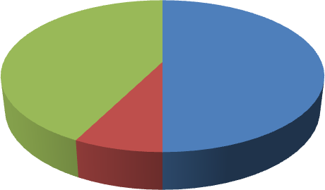

**Общий баланс (Кочетовское**

**сельское поселение), куб. м.**

|  |
| --- |
|  |

|  |
| --- |
| 59259 |

|  |
| --- |
|  |

Поднято воды в сеть

Потери воды в сетях

Отпущено воды в сеть

Рисунок 3.1.Общий баланс подачи и реализации воды.

3.2. Территориальный баланс подачи горячей, питьевой, технической воды по технологическим зонам водоснабжения.

Территориальный баланс подачи воды построен по технологическим зонам с указаниемВС и подземных источников, подающих воду в технологическую зону. На настоящий момент в Кочетовском сельском поселении можно выделить 4 зоны: село Казеевка, село Верхняя-Лухма, село Лух-Майдан, село Морд-Паёвка. Территориальный баланс подачи горячей, питьевой, технической воды по технологическим зонам водоснабжения в соответствии с отчетами Федеральной службы государственной статистики представлен на рисунке 3.2.

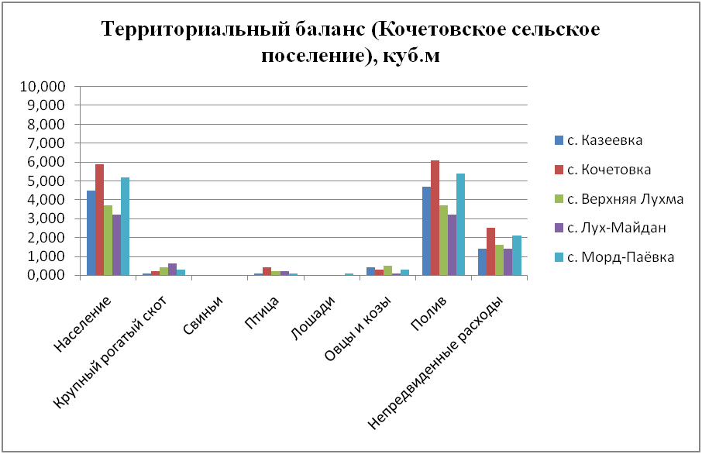

Рисунок3.2.−Территориальный баланс подачи воды

3.3. Структурный баланс реализации горячей, питьевой, технической воды по группам абонентов с разбивкой на хозяйственно-питьевые нужды населения, производственные нужды юридических лиц и другие нужды сельского поселения.

Структурный водный баланс реализации воды с разбивкой по группам и типам абонентов в соответствии с отчетами Федеральной службы государственной статистики представлен в таблице 3.2 и на рисунке 3.3

Таблица 3.2

**Структурный баланс реализации воды**

|  |  |  |  |  |  |  |
| --- | --- | --- | --- | --- | --- | --- |
| Водопотребление | Единица измерения | Коли- чество | Удельное водопот- ребление, л/сут | Расчетные расходы | | |
| суточный | | годовой |
| куб. м/сут | | куб. м/год |
| max Ксут | min Ксут |  |
| Кгод |
| Село Казеевка |  |  |  |  |  |  |
| Население | чел. | 208 | 60,00 | 12,48 | 9,64 | 4555 |
| Крупный рогатый скот | гол. | 15 | 43,00 | 0,645 | 0,545 | 235 |
| Свиньи | гол. | 0 | 15,00 | 0 | 0 | 0 |
| Птица | гол. | 381 | 0,84 | 0,320 | 0,191 | 116 |
| Лошади | гол. | 0 | 60,00 | 0 | 0 | 0 |
| Овцы и козы | гол. | 22 | 3,50 | 0,77 | 0,64 | 281 |
| Полив | чел. | 199 | 65,00 | 12,935 | 12,560 | 4721 |
| Итого: |  |  |  | 27,150 | 23,576 | 9908 |
| Непредвиденные расходы | % | 20 |  | 3,903 | 3,695 | 1424 |
| Всего |  |  |  | 31,053 | 27,271 | 11332 |
| Село Кочетовка |  |  |  |  |  |  |
| Население | чел. | 273 | 60,00 | 16,38 | 13,54 | 5978 |
| Крупный рогатый скот | гол. | 23 | 43,00 | 0,989 | 0,889 | 360 |
| Свиньи | гол. | 0 | 15,00 | 0 | 0 | 0 |
| Птица | гол. | 507 | 0,84 | 0,426 | 0,297 | 155 |
| Лошади | гол. | 0 | 60,00 | 0 | 0 | 0 |
| Овцы и козы | гол. | 7 | 3,50 | 0,25 | 0,12 | 91 |
| Полив | чел. | 260 | 65,00 | 16,9 | 16,525 | 6168 |
| Итого: |  |  |  | 34,945 | 31,371 | 12752 |
| Непредвиденные расходы | % | 20 |  | 6,944 | 6,736 | 2534 |
| Всего |  |  |  | 41,889 | 38,107 | 15286 |
| Село Верхняя-Лухма |  |  |  |  |  |  |
| Население | чел. | 173 | 60,00 | 10,38 | 7,54 | 3788 |
| Крупный рогатый скот | гол. | 29 | 43,00 | 1,247 | 1,147 | 455 |
| Свиньи | гол. | 0 | 15,00 | 0 | 0 | 0 |
| Птица | гол. | 395 | 0,84 | 0,332 | 0,203 | 121 |
| Лошади | гол. | 0 | 60,00 | 0 | 0 | 0 |
| Овцы и козы | гол. | 24 | 3,50 | 0,84 | 0,71 | 306 |
| Полив | чел. | 160 | 65,00 | 10,4 | 10,025 | 3796 |
| Итого: |  |  |  | 23,199 | 19,625 | 8466 |
| Непредвиденные расходы | % | 20 |  | 4,489 | 4,281 | 1638 |
| Всего |  |  |  | 27,688 | 23,906 | 10104 |
| Село Лух-Майдан |  |  |  |  |  |  |
| Население | чел. | 149 | 60,00 | 8,94 | 6,1 | 3263 |
| Крупный рогатый скот | гол. | 42 | 43,00 | 1,806 | 1,706 | 659 |
| Свиньи | гол. | 0 | 15,00 | 0 | 0 | 0 |
| Птица | гол. | 398 | 0,84 | 0, 334 | 0,205 | 121 |
| Лошади | гол. | 0 | 60,00 | 0 | 0 | 0 |
| Овцы и козы | гол. | 74 | 3,50 | 0,259 | 0,150 | 94 |
| Полив | чел. | 135 | 65,00 | 8,775 | 8,400 | 3202 |
| Итого: |  |  |  | 20,114 | 16,561 | 7339 |
| Непредвиденные расходы | % | 20 |  | 4,023 | 3,94 | 1468 |
| Всего |  |  |  | 24,137 | 20,501 | 8807 |
| Село Морд-Паёвка |  |  |  |  |  |  |
| Население | чел. | 242 | 60,00 | 14,52 | 11,68 | 5299 |
| Крупный рогатый скот | гол. | 21 | 43,00 | 0,903 | 0,803 | 329 |
| Свиньи | гол. | 0 | 15,00 | 0 | 0 | 0 |
| Птица | гол. | 381 | 0,84 | 0,320 | 0,191 | 116 |
| Лошади | гол. | 1 | 60,00 | 0,60 | 0,40 | 219 |
| Овцы и козы | гол. | 11 | 3,50 | 0,39 | 0,26 | 142 |
| Полив | чел. | 230 | 65,00 | 14,95 | 14,575 | 5456 |
| Итого: |  |  |  | 31,683 | 27,909 | 11561 |
| Непредвиденные расходы | % | 20 |  | 5,943 | 5,568 | 2169 |
| Всего |  |  |  | 37,626 | 33,477 | 13730 |
| Всего по сельскому поселению |  |  |  | **162,393** | **143,262** | **59,259** |

**Рисунок3.3.−Структурный баланс реализации воды**



**Структурный баланс (с. Казеевка), куб. м**

1424

4721

4555

281

0

116

0

190

0

235

Население

Крупный рогатый скот Свиньи

Птица Лошади Овцы и козы Полив

Непредвиденные расходы Население

Крупный рогатый скот Свиньи

Птица Лошади Овцы и козы Полив

Непредвиденные расходы



**Структурный баланс (с. Кочетовка), куб. м**

2534

6168

5978

91

0

155

0

190

0

360

Население

Крупный рогатый скот Свиньи

Птица Лошади Овцы и козы Полив

Непредвиденные расходы Население

Крупный рогатый скот Свиньи

Птица Лошади Овцы и козы Полив

Непредвиденные расходы

**Рисунок3.4.−Структурный баланс реализации воды**



**Структурный баланс (с. Верхняя-Лухма), куб. м**

1638

3796

3788

306

0

121

0

190

0

455

Население

Крупный рогатый скот Свиньи

Птица Лошади Овцы и козы Полив

Непредвиденные расходы Население

Крупный рогатый скот Свиньи

Птица Лошади Овцы и козы Полив

Непредвиденные расходы

**Рисунок3.5.−Структурный баланс реализации воды**



**Структурный баланс (с. Лух-Майдан), куб. м**

1468

3202

3263

94

0

121

0

190

0

659

Население

Крупный рогатый скот Свиньи

Птица Лошади Овцы и козы Полив

Непредвиденные расходы Население

Крупный рогатый скот Свиньи

Птица Лошади Овцы и козы Полив

Непредвиденные расходы

**Рисунок3.6.−Структурный баланс реализации воды**



**Структурный баланс (с. Морд-Паёвка), куб. м**

2169

5456

5299

142

219

116

0

190

0

329

Население

Крупный рогатый скот Свиньи

Птица Лошади Овцы и козы Полив

Непредвиденные расходы Население

Крупный рогатый скот Свиньи

Птица Лошади Овцы и козы Полив

Непредвиденные расходы

**Рисунок3.7.−Структурный баланс реализации воды**

3.4. Сведения о фактическом потреблении населением горячей, питьевой, технической воды исходя из статистических и расчетных данных и сведений о действующих нормативах потребления коммунальных услуг.

Основным документом, по которому принимаются сведения о нормативах потребления коммунальных услуг в сфере холодного и горячего водоснабжения является СНиП 2.04.01-85 «Внутренний водопровод и канализация зданий».

3.5. Описание существующей системы коммерческого учета горячей, питьевой, технической воды и планов по установке приборов учета.

Согласно Федеральному закону от 23.11.2009 года №261-ФЗ «Об энергосбережении и о повышении энергетической эффективности и о внесении изменений в отдельные законодательные акты Российской Федерации» статья 13 часть 1 производимые, передаваемые, потребляемые энергетические ресурсы изменений в отдельные законодательные акты Российской Федерации».

3.6. Анализ резервов и дефицитов производственных мощностей системы водоснабжения сельского округа.

В настоящий момент, с учетом постоянного количества потребителей услуги водоснабжения, Кочетовское сельское поселение не испытывает дефицита производственных мощностей. Подача воды потребителям производится 24 часа в сутки. При реконструкции системы водоснабжения будет учтено строительство новых жилых и административных объектов. Оценка резерва мощностей системы водоснабжения приведена в табл. 3.3.

Таблица 3.3

Оценка резерва мощностей системы водоснабжения

|  |  |  |  |
| --- | --- | --- | --- |
| Отпуск воды, тыс.м3 /год | Мощность  источника, тыс. м3/год | Резерв, тыс. м3 | Резерв, % |
| 59,259 | 4354,5 | 4295,24 | 98,6 |

**3.7. Прогнозные балансы потребления горячей, питьевой, технической воды на срок 10 лет с учетом различных сценариев развития сельского поселения.**

Прогнозные балансы потребления горячей, питьевой, технической воды на срок 10 лет с учетом различных сценариев развития поселений, сельского поселения, рассчитанные на основании расхода горячей, питьевой, технической воды в соответствии со [СНиП 2.04.02-84](consultantplus://offline/ref%3D6AC8326C5AF087BA38A3AE61B50AC5586CA0E6CAC24E29D4BE7634M4d9H) и [СНиП 2.04.01-85](consultantplus://offline/ref%3D6AC8326C5AF087BA38A3AE61B50AC55860A3EAC29F44218DB274M3d3H), а также исходя из текущего объема потребления воды населением и его динамики с учетом перспективы развития и изменения состава и структуры застройки представлены в табл. 3.4.

Таблица 3.4

Прогнозные балансы потребления воды

|  |  |  |  |  |  |  |  |  |
| --- | --- | --- | --- | --- | --- | --- | --- | --- |
| Вид водо- снабжения | 2023 | 2024 | 2025 | 2026 | 2027 | 2028 | 2029 | 2030 |
| ХВС, тыс.м3 | 59,259 | 59,259 | 58,895 | 58,531 | 58,167 | 57,803 | 57,439 | 57,075 |

3.8. Описание централизованной системы горячего водоснабжения.

Централизованная система горячего водоснабжения в Кочетовском сельском поселении отсутствует.

3.9. Сведения о фактическом и ожидаемом потреблении горячей, питьевой, технической воды (годовое, среднесуточное, максимальное суточное).

Сведения о фактическом и ожидаемом потреблении питьевой воды представлены в таблице 3.5.

Таблица 3.5

Сведения о фактическом и ожидаемом потреблении воды

|  |  |  |  |  |  |  |
| --- | --- | --- | --- | --- | --- | --- |
| Вид водоснабжения | Потребление базовый год(2023г.), м3 | | | Ожидаемое потребление (2024г.), м3 | | |
| Годовое | Мин.  суточное | Макс.  суточное | Годовое | Мин.  суточное | Макс.  суточное |
| Холодное  водоснабжение | 59259 | 143,262 | 162,393 | 58009 | 139,007 | 155,706 |

3.10. Прогноз распределения расходов воды на водоснабжение по типам абонентов.

Прогноз распределения расходов воды на водоснабжение по типам абонентов представлен в таблице 3.6

Таблица 3.6

Прогноз распределения расходов воды по абонентам

|  |  |  |  |  |  |  |  |  |
| --- | --- | --- | --- | --- | --- | --- | --- | --- |
| Наименование группы абонентов | Потребление, тыс. м3/год | | | | | | | |
| 2023 | 2024 | 2025 | 2026 | 2027 | 2028 | 2029 | 2030 |
| Население | 22,883 | 22,883 | 22,883 | 22,883 | 22,883 | 22,883 | 22,883 | 22,883 |
| Крупный рогатый  скот | 2,038 | 2,038 | 2,038 | 2,038 | 2,038 | 2,038 | 2,038 | 2,038 |
| Свиньи | 0 | 0 | 0 | 0 | 0 | 0 | 0 | 0 |
| Птица | 0,629 | 0,629 | 0,629 | 0,629 | 0,629 | 0,629 | 0,629 | 0,629 |
| Лошади | 0,219 | 0,219 | 0,219 | 0,219 | 0,219 | 0,219 | 0,219 | 0,219 |
| Овцы и козы | 0,914 | 0,914 | 0,914 | 0,914 | 0,914 | 0,914 | 0,914 | 0,914 |
| Полив | 23,343 | 23,343 | 23,343 | 23,343 | 23,343 | 23,343 | 23,343 | 23,343 |
| Непредвиденные  расходы | 9,233 | 9,233 | 8,869 | 8,505 | 8,141 | 7,777 | 7,413 | 7,049 |
| Всего | 59,259 | 59,259 | 58,895 | 58,531 | 58,167 | 57,803 | 57,439 | 57,075 |

3.11. Сведения о фактических и планируемых потерях горячей, питьевой, технической воды при ее транспортировке.

Сведения о фактических и планируемых потерях горячей, питьевой, технической воды при ее транспортировке представлены в табл. 3.7

Таблица 3.7

Сведения о фактических и планируемых потерях воды

|  |  |  |  |  |
| --- | --- | --- | --- | --- |
| Вид водоснабжения | Показатели производительности | Единицы измерения | 2023год | 2030год |
| Холодное водоснабжение | Воды подано в сеть | тыс.м3 | 59,259 | 57,075 |
| Потери воды в сетях | тыс.м3 | 23,8 | 37,1 |
| Потери воды в сетях | % | 40 | 32 |
| Полезный отпуск | тыс.м3 | 35,459 | 19,975 |

3.12. Перспективные балансы водоснабжения и водоотведения (общий - баланс подачи и реализации горячей, питьевой, технической воды, территориальный - баланс подачи горячей, питьевой, технической воды по технологическим зонам водоснабжения, структурный - баланс реализации горячей, питьевой, технической воды по группам абонентов)

Перспективные балансы водоснабжения представлены в таблицах3.8

Таблица 3.8

Перспективный общий баланс подачи и реализации воды

|  |  |  |  |  |  |  |  |  |  |
| --- | --- | --- | --- | --- | --- | --- | --- | --- | --- |
| ПОКАЗАТЕЛИ | Ед. изм. | 2023 | 2024 | 2025 | 2026 | 2027 | 2028 | 2029 | 2030 |
| Подано воды в сеть | тыс.м3 | 59,259 | 59,259 | 58,895 | 58,531 | 58,167 | 57,803 | 57,439 | 57,075 |
| Потери воды в сетях | тыс.м3 | 28,3 | 27,7 | 26,5 | 26,9 | 24,08 | 23,6 | 22,08 | 21,50 |
| Потери воды в сетях | % | 40 | 40 | 35 | 32 | 32 | 30 | 30 | 25 |
| Объем полезного отпуска потребителям | тыс.м3 | 30.45 | 31,56 | 32,39 | 31,63 | 34,08 | 34,2 | 35,35 | 35,57 |

3.13. Расчет требуемой мощности водозаборных и очистных сооружений исходя из данных о перспективном потреблении горячей, питьевой, технической воды и величины потерь горячей, питьевой, технической воды при ее транспортировке с указанием требуемых объемов подачи и потребления горячей, питьевой, технической воды, дефицита (резерва) мощностей по технологическим зонам с разбивкой по годам.

Расчет требуемой мощности водозаборных сооружений производился с учетом перспективной застройки, а так же с учетом мероприятий направленных на снижение потерь в сетях водоснабжения. Расчет приведен в таблице 3.9.

Таблица 3.9

Оценка резерва мощностей системы водоснабжения

|  |  |  |  |  |
| --- | --- | --- | --- | --- |
| Год | Отпуск воды,  тыс.м3/год | Мощность источников,  тыс.м3/год | Резерв,тыс.м3 | Резерв,% |
| 2023 | 59,259 | 4354,5 | 4295,24 | 724,24 |
| 2024 | 59,259 | 4354,5 | 4295,24 | 724,24 |
| 2025 | 58,895 | 4354,5 | 4295,6 | 724,24 |
| 2026 | 58,531 | 4354,5 | 4295,96 | 724,24 |
| 2027 | 58,167 | 4354,5 | 4296,33 | 724,24 |
| 2028 | 57,803 | 4354,5 | 4296,69 | 724,24 |
| 2029 | 57,439 | 4354,5 | 4297,06 | 724,24 |
| 2030 | 57,075 | 4354,5 | 4297,32 | 724,24 |

3.14. Наименование организации, которая наделена статусом гарантирующей организации.

Гарантирующей организацией для централизованной системы водоснабжения муниципального образования «Кочетовское сельское поселение» является Администрация сельского поселения.

4.ПРЕДЛОЖЕНИЯ ПО СТРОИТЕЛЬСТВУ, РЕКОНСТРУКЦИИИ, МОДЕРНИЗАЦИИ ОБЪЕКТОВ ЦЕНТРАЛИЗОВАННЫХ СИСТЕМ

**ВОДОСНАБЖЕНИЯ.**

4.1. Перечень основных мероприятий по реализации схемы водоснабжения с разбивкой по годам.

Целью всех мероприятий по новому строительству, реконструкции и техническому перевооружению объектов централизованной системы водоснабжения является бесперебойное снабжение поселения питьевой водой, отвечающей требованиям новых нормативов качества, повышение энергетической эффективности оборудования, контроль и автоматическое регулирование процесса добычи и передачи потребителям воды. Выполнение данных мероприятий позволит гарантировать устойчивую, надежную работу сооружений и получать качественную питьевую воду в количестве, необходимом для обеспечения жителей и промышленных предприятий сельского поселения. В настоящее время производительность скважин, глубинных насосов, водопроводных сетей соответствует запрашиваемой нагрузки, по этой причине строительство новых объектов не предусматривается. Новое строительство объектов системы водоснабжения предполагается лишь для обеспечения водой новых абонентов, вводимых в эксплуатацию в перспективе. Перечень основных мероприятий по реализации схемы водоснабжения приведен в табл. 4.1.

Таблица 4.1

Перечень основных мероприятий по реализации схемы водоснабжения

|  |  |  |
| --- | --- | --- |
| № п/п | Наименование мероприятия | Срок исполнения |
| 1 | Строительство водопровода для подключения новых объектов нового  строительства | 2026 |
| 2 | Реконструкция существующих водопроводных сетей | 2027 |

4.2. Технические обоснования основных мероприятий по реализации схем водоснабжения.

Техническим обоснованием предлагаемых мероприятий является обеспечение перспективной застройки и существующих объектов водоснабжения в необходимом количестве водой, соответствующей СанПиН 1.2.3685-21 «Гигиенические нормативы и требования к обеспечению безопасности и (или) безвредности для человека факторов среды обитания».

Гидравлический расчет с выбором диаметров и трассировки водопровода приведен в электронной модели схемы водоснабжения. Проектные решения водопроводной сети приняты с учетом существующей застройки и в целом сохраняют сложившуюся схему водоснабжения населённого пункта. Прокладка проектируемых водопроводов предусматривается вдоль существующих инженерных коммуникаций и автодорог по улицам населенного пункта.

4.3. Сведения о вновь строящихся, реконструируемых и предлагаемых к выводу из эксплуатации объектах системы водоснабжения.

В настоящее время производительность скважин, насосных станций и магистралей водопровода соответствует запрашиваемой нагрузки, по этой причине строительство новых объектов не предусматривается. Основное технологическое оборудование имеет резерв мощности для покрытия перспективных нагрузок, поэтому их реконструкция не требуется. Выведение из эксплуатации объектов водоснабжения не планируется.

4.4. Сведения о развитии систем диспетчеризации, телемеханизации и систем управления режимами водоснабжения на объектах организаций, осуществляющих водоснабжение.

На данный момент системы диспетчеризации, телемеханизации и системы управления режимами водоснабжения на объектах организаций отсутствуют. На период 2024-2030 годы запланирована диспетчеризация коммерческого учета вод о потребления с наложением суточное потребление по насосным станциям, районам и для своевременного выявления увеличения или снижения потребления и контроля возникновения потерь воды и установления энергоэффективных режимов ее подачи.

4.5. Сведения об оснащенности зданий, строений, сооружений приборами учета воды и их применении при осуществлении расчетов за потребленную воду.

На данный момент по населенному пункту в жилых домах установлено 6% обще домовых приборов учета. Работа по установке счетчиков продолжается при этом устанавливаются счетчики с импульсным выходом. В дальнейшем процесс установки индивидуальных приборов учета будет продолжаться в соответствии с необходимостью полной обеспеченности потребителей согласно Федерального закона от 23.11.2009 г. № 261-ФЗ «Об энергосбережении и о повышении энергетической эффективности и о внесении изменении в отдельные законодательные акты РФ».

4.6. Описание вариантов маршрутов прохождения трубопроводов(трасс) по территории сельского поселения и их обоснование.

Замена ветхих сетей водоснабжения будет осуществляться без внесения изменений в существующею схему водоснабжения, поэтому маршруты прохождения трубопроводов не изменятся. Маршруты прохождения трасс водоснабжения для технологического присоединения перспективной застройки отображены в электронной модели схемы водоснабжения, и обоснованы минимально возможной длиной трубопровода, стоимости прокладки сетей и дальнейшего их обслуживания.

4.7. Рекомендации о месте размещения насосных станций, резервуаров, водонапорных башен.

Строительство насосных станций, резервуаров, водонапорных башен не планируется. Существующее местоположение объектов расположено в соответствии с технической и экономической оценкой.

**4.8. Границы планируемых зон размещения объектов централизованных систем горячего водоснабжения, холодного водоснабжения.**

Строительство насосных станций, резервуаров, водонапорных башен не планируется. Расположение линейных объектов представлено в электронной модели схемы водоснабжения.

4.9. Карты (схемы) существующего и планируемого размещения объектов централизованных систем горячего водоснабжения, холодного водоснабжения.

Карты (схемы) существующего и планируемого размещения объектов централизованных систем горячего водоснабжения, холодного водоснабжения представлены в электронной модели схемы водоснабжения.

5.ЭКОЛОГИЧЕСКИЕ АСПЕКТЫ МЕРОПРИЯТИЙ ПО

**СТРОИТЕЛЬСТВУ, РЕКОНСТРУКЦИИ И МОДЕРНИЗАЦИИ ОБЪЕКТОВ ЦЕНТРАЛИЗОВАННЫХ СИСТЕМ ВОДОСНАБЖЕНИЯ.**

5.1. Меры по предотвращению вредного воздействия на водный бассейн предлагаемых к строительству и реконструкции объектов централизованных систем водоснабжения при сбросе (утилизации) промывных вод.

Для обеспечения санитарно-эпидемиологической надежности источника хозяйственно-питьевого назначения в соответствии с требованиями СанПиН 2.1.4.1110-02 предусматриваются зоны санитарной охраны (ЗСО) источников водоснабжения и водопроводных сооружений. Для источника подземных вод должен быть разработан проект границ ЗСО. Согласно СанПиН на территориях поясов ЗСО устанавливаются определенные регламенты хозяйственной деятельности, направленные на сохранение постоянства природного состава воды в источнике путем устранения и предупреждения возможности ее загрязнения. Для предотвращения неблагоприятного воздействия на водный бассейн населенного пункта, в процессе водоподготовки промывные воды от камер реакции, фильтров и отстойников, образующиеся в технологическом процессе водоподготовки сбрасываются в РПИ (резервуар промывных вод), далее канализационными насосами перекачиваются в коллектор и попадают на очистку на очистные сооружениях канализации.

5.2. Меры по предотвращению вредного воздействия на окружающую среду при реализации мероприятий по снабжению и хранению химических реагентов, используемых в водоподготовке.

Водоподготовка холодного и горячего водоснабжения в населенном пункте отсутствует.

6.ОЦЕНКА ОБЪЕМОВ КАПИТАЛЬНЫХ ВЛОЖЕНИЙ В СТРОИТЕЛЬСТВО, РЕКОНСТРУКЦИЮ И МОДЕРНИЗАЦИЮ

**ОБЪЕКТОВ ЦЕНТРАЛИЗОВАННЫХ СИСТЕМ ВОДОСНАБЖЕНИЯ.**

6.1. Оценку стоимости основных мероприятий по реализации схемы водоснабжения.

Ориентировочная стоимость основных мероприятий по реализации схемы водоснабжения представлена в табл. 6.1.

Таблица 6.1

Стоимость мероприятий по реализации схемы водоснабжения

|  |  |  |
| --- | --- | --- |
| № | Наименование мероприятий | Оринтеровочный объем инвестиций  тыс.руб. |
| 1 | 2 | 3 |
| 1 | Строительство водопровода для подключения новых объектов нового  строительства |  |
| 2 | Реконструкция существующих водопроводных сетей |  |

6.2. Оценку величины необходимых капитальных вложений в строительство и реконструкцию объектов централизованных систем водоснабжения.

Реконструкция и строительство объектов централизованных систем водоснабжения не планируется.

7.ЦЕЛЕВЫЕ ПОКАЗАТЕЛИ РАЗВИТИЯ ЦЕНТРАЛИЗОВАННЫХ СИСТЕМ ВОДОСНАБЖЕНИЯ.

Разработка схемы водоснабжения Кочетовского сельского поселения подразумевает в себе улучшение следующих показателей:

1) показатели качества воды;

2) показатели надежности и бесперебойности водоснабжения и водоотведения;

3) показатели качества обслуживания абонентов;

4) показатели очистки сточных вод;

5) показатели эффективности использования ресурсов, в том числе сокращения потерь воды (тепловой энергии в составе горячей воды) при транспортировке.

8.ЭЛЕКТРОННАЯ МОДЕЛЬ СИСТЕМ ВОДОСНАБЖЕНИЯ И (ИЛИ) ВОДООТВЕДЕНИЯ РАЗРАБАТЫВАЕМАЯ ДЛЯ СЕЛЬСКОГО

**ПОСЕЛЕНИЯ.**

8.1. Электронная модель системы водоснабжения и водоотведения.

Для моделирования системы водоснабжения муниципального образования Нововерхисского сельского поселения использован программно-расчетный комплекс (ПРК) ГИС Zulu7.0.

Геоинформационная система Zulu предназначена для разработки ГИС приложений, требующих визуализации пространственных данных в векторном и растровом виде, анализа их топологии и их связи с семантическими базами данных.

С помощью Zulu можно создавать всевозможные карты в географических проекциях, или план-схемы, включая карты и схемы инженерных сетей с поддержкой их топологии, работать с большим количеством растров, проводить совместный семантический и пространственный анализ графических и табличных данных, создавать различные тематические карты, осуществлять экспорт импорт данных.

Возможности

*Послойная организация данных*

Графические данные в Zulu организованных виде слоев. Система работает со слоями следующих типов:

Векторные слои

Растровые слои

Слои рельефа

Слои WMS

Слои Tile-серверов

Слои, отображаемые в одной карте, могут находиться либо локально на компьютере, либо являться слоями одного или нескольких серверов ZuluServer, либо, как в случае WMS и Tiles, на серверах других производителей.

*Векторные данные. Стили. Классификация данных*

Система работает со следующими графическими типами векторных данных: точка (символ), линия, полилиния, поли-полилиния, полигон, поли-полигон, текстовый объект.

Редакторы символов, стилей линий и стилей заливок дают возможность задавать

пользовательские параметры отображения объектов.

Векторный слой может содержать объекты разных графических типов.

Для организации данных слоя можно создавать классификаторы, группирующие векторные данные по типам и режимам.

Каждый тип данных внутри слоя может иметь собственную семантическую базу данных.

*Растровые данные*

Zulu обеспечивает одновременную работу с большим количеством растровых объектов (несколько тысяч).

Привязка растра к местности производится по точкам либо вручную, либо в окне карты. Возможен импорт привязанных объектов из Tab (MapInfo) и Map (OziExplorer).

Корректировка растра, методами «резиновый лист», аффинное преобразование, полиномиальное второй степени.

Задание видимой области (отсечение за рамочного оформления без преобразования растра).

При отображение растровых объектов в проекции карты, отличной от проекции привязки растра, происходит пере проецирование точек растра "налету".

*Работа с географическими проекциями*

Zulu может работать как в локальной системе координат (план-схема), так и в одной из географических проекций.

Система поддерживает более 180 датумов, в том числе ПЗ-90, СК-42, СК-95 поГОСТР51794-2001,WGS84,WGS72,Пулково42,NAD27,NAD83,EUREF 89.

Список поддерживаемых датумов будет расширяться.

Система предлагает набор предопределенных систем координат. Кроме того пользователь может задать свою систему координат с индивидуальными параметрами для поддерживаемых системой проекций.

В частности эта возможность позволит, при известных параметрах (ключах перехода), привязывать данные, хранящиеся в местной системе координат, к одной из глобальных систем координат.

Данные, хранящиеся в разных системах координат, можно отображать на одной карте, в одной из проекций. При этом пересчет координат (если он требуется) из одного датума в другой и из одной проекции в другую производится при отображении «на лету».

Данные можно перепроецировать из одной системы координат в другую. *Семантическая информация. Работа с различными источниками данных* Семантическая информация может хранится как в локальных таблицах

(Paradox,dBase),так и в базах данных MicrosoftAccess, MicrosoftSQLServer, Oracle, MySQL, Sybase и других источников ODBC или ADO.

Для удобства доступа к семантическим данным Zulu предлагает свои «источники данных». Подобно источникам данных ODBC DSN или связям с данными OLEDB UDL эти источники данных можно использовать при добавлении таблиц в базу данных или выборе таблиц для других операций.

Источники данных могут использоваться как локально в однопользовательской версии Zulu, так и на сервере ZuluServer. В случае сервера они могут быть опубликованы и использоваться пользователями ZuluServer.

*Генератор пространственно- семантических запросов*

Zulu позволяет проводить анализ данных, включая пространственные (геометрия, площадь, длина, периметр, тип объекта, режим, цвет, текст и др.).

Система позволяет делать произвольные выборки данных по заданным условиям с возможностью выделения объектов, сохранение результатов в таблицах, экспорта в Microsoft Excel.

В пространственных запросах могут одновременно участвовать графические и семантические данные, относящиеся к разным слоям.

Запросы могут формироваться прямо на карте, в окнах семантической информации, специальных диалогах-генераторах запросов, либо в виде запроса SQL с использованием расширения OGC.

*Моделирование сетей и топологические задачи на сетях.*

Наряду с обычным для ГИС разделением объектов на контуры, ломаные, символы, Zulu поддерживает линейно-узловую топологию, что позволяет моделировать инженерные и другие сети.

Топологическая сетевая модель представляет собой граф сети, узлами которого являются точечные объекты (колодцы, источники, задвижки, рубильники, перекрестки, потребители и т.д.), а ребрами графа являются линейные объекты (кабели, трубопроводы, участки дорожной сети и т.д.)

Топологический редактор создает математическую модель графа сети непосредственно в процессе ввода (рисования) графической информации.

Используя модель сети можно решать ряд топологических задач: поиск кратчайшего пути, анализ связности, анализ колец, анализ отключений, поиск отключающих устройств и т.д.

Модель сети Zulu является основой для работы модулей расчетов инженерных сетей ZuluThermo, ZuluHydro, ZuluDrain, ZuluGaz, ZuluSteam

*Моделирование рельефа*

Zulu 7.0 позволяет создавать модель рельефа местности. Исходными данными для построения модели рельефа служат слои с изолиниями и высотными отметками. По этим данным строится триангуляция (триангуляция Делоне, с ограничениями, с учетом изолиний), которая сохраняется в особом типе слоя (слой рельефа).

Наличие модели рельефа позволяет решать следующие задачи: определение высоты местности в любой точке в границах триангуляции, вычисление площади поверхности заданной области, вычисление объема земляных работ по заданной области, построение изолиний с заданным шагом по высоте, построение зон затопления, построение растра высот, построение продольного профиля (разреза) по произвольно заданному пути.

Различные способы отображение слоя рельефа:

триангуляционная сетка, отмывка рельефа с заданным направлением, высотой и углом освещения, экспозиция склонов, отображение уклонов.

Автоматическое занесение данных по высотным отметка мво всех модулях инженерных расчетов (ZuluThermo, ZuluHydro, ZuluGaz, ZuluSteam)

*Печать. Макет печати*

Печать карт производится с разными настройками. Задаются слои для печати, область печати, масштаб, количество страниц, формат и ориентация бумаги.

Кроме печати карты Zulu с использованием настроек печати, есть возможность создавать печатные формы с использованием макетов печати.

Макет печати служит для подготовки печатных документов, содержащих изображения карт, текст и графику. Макеты могут размещаться в составе карты Zulu, либо храниться в виде отдельных файлов макетов.

*Импорт и экспорт данных*

Zulu импортирует векторные данные из форматов DXF (Autocad), Shape (ArcView), Mif/Mid (MapInfo). Из Shape и Mif данные импортируются вместе с базами атрибутов и с учетом географической проекции.

Растровые объекты импортируются из форматов Tab (MapInfo) и Map (OziExplorer).

Векторные данные экспортируются в форматы DXF (Autocad), Shape (ArcView), Mif/Mid (MapInfo). В Shape и Mif данные экспортируются вместе с базами атрибутов и с учетом географической проекции.

Кроме того, всегда есть возможность использовать объектную модель Zulu для написания собственного конвертора.

Для построения электронных моделей в данном проекте использовались приложения к ПРК ГИС Zulu 7.0 ZuluHydro – построение электронной модели системы водоснабжения и ZuluDrain - построение электронной модели системы водоотведения.

8.1.1. Описание программы моделирования, ее структуры, алгоритмов расчетов, возможностей и особенностей.

Пакет ZuluHydro позволяет создать расчетную математическую модель сети, выполнить паспортизацию сети, и на основе созданной модели решать информационные задачи, задачи топологического анализа, и выполнять различные гидравлические расчеты.

Расчету подлежат тупиковые и кольцевые сети водоснабжения, в том числе с повысительными насосными станциями и дросселирующими устройствами, работающие от одного или нескольких источников.

Расчеты ZuluHydro могут работать как в тесной интеграции с геоинформационной системой (в виде модуля расширения ГИС), так и в виде отдельной библиотеки компонентов, которые позволяют выполнять расчеты из приложений пользователей.

Построение расчетной модели водопроводной сети

При работе в геоинформационной системе сеть достаточно просто и быстро заноситься с помощью мышки или по координатам. При этом сразу формируется расчетная модель. Остается лишь задать расчетные параметры объектов и нажать кнопку выполнения расчета.

Поверочный расчет водопроводной сети

Целью поверочного расчета является определение потоко распределения в водопроводной сети, подачи и напора источников при известных диаметрах трубы отборах воды в узловых точках.

При поверочном расчете известными величинами являются:

Диаметры и длины всех участков сети и, следовательно, их гидравлических сопротивлений;

Фиксированные узловые отборы воды;

Напорно-расходные характеристики всех источников;

Геодезические отметки всех узловых точек;

В результате поверочного расчета определяются:

-Расходы и потери напора во всех участках сети;

-Подачи источников;

-Пьезометрические напоры во всех узлах системы.

К поверочным расчетам следует отнести расчет системы на случай тушения пожара в час наибольшего водопотребления и расчеты сети и водопроводов при допустимом снижении подачи воды в связи с авариями на отдельных участках.

Эти расчеты необходимы для оценки работоспособности системы в условиях, отличных от нормальных, для выявления возможности использования в этих случаях запроектированного насосного оборудования, а также для разработки мероприятий, исключающих падение свободных напоров и снижение подачи ниже предельных значений.

Конструкторский расчет водопроводной сети

Целью конструкторского расчета тупиковой и кольцевой водопроводной сети является определение диаметров трубопроводов обеспечивающих пропуск расчетных расходов воды с заданным напором.

Под расчетным режимом работы сети понимают такие возможные сочетания отбора воды и подачи ее насосными станциями, при которых имеют место наибольшие нагрузки для отдельных сооружений системы, в частности водопроводной сети. К нагрузкам относят расходы воды и напоры (давления).

Водопроводную сеть, как и другие инженерные коммуникации, необходимо рассчитывать во взаимосвязи всех сооружений системы подачи и распределения воды.

Расчет водопроводной сети производится с любым набором объектов, характеризующих систему водоснабжения, в том числе и с несколькими источниками.

«Гидроудар»

Расчет нестационарных процессов в сложных трубопроводных гидро системах. Цель расчета – выявления участков и узлов сети, подвергающихся за время переходного процесса воздействию недопустимо высокого или низкого давления. В качестве событий, порождающих переходные процессы, предполагается включение или выключение насосов либо открытие или закрытие задвижек, а также разрыв трубы.

Коммутационные задачи

Анализ отключений, переключений, поиск ближайшей запорной арматуры, отключающей участок от источников, или полностью изолирующей участок и т.д.

Пьезометрический график

Целью построения пьезометрического графика является наглядная иллюстрация результатов гидравлического расчета (поверочного, конструкторского). При этом на экран выводятся:

линия давления в трубопроводе

линия поверхности земли

высота здания.

пьезометрический график

Цвет и стиль линий задается пользователем.

В таблице под графиком выводятся для каждого узла сети наименование, геодезическая отметка, высота потребителя, напоры в трубопроводах, потери напора по участкам сети, скорости движения воды на участках водопроводной сети и т.д. Количество выводимой под графиком информации настраивается пользователем.

Более подробное описание программы моделирования, ее структуры, алгоритмов расчетов, возможностей и особенностей приведено в руководстве пользователя, на официальном сайте производителя ZuluHydro ООО «Политерм»1

**8.1.2.Описание модели системы подачи и распределения воды, модели системы водоотведения, системы ввода и вывода данных.**

Водопроводная сеть представляет собой топологический связный ориентированный взвешенный граф, т.е. структуру, состоящую из конечного

1 <ftp://ftp.politerm.com.ru/zulu/ZuluHydro.pdf>

числа вершин (источник, насосная станция, водонапорная башня, водопроводный колодец, резервуар), связанных между собой дугами - ориентированными ребрами (участками).

В связном графе каждая его вершина соединяется некоторой цепью ребер с любой другой вершиной. В качестве веса выступает - гидравлическое сопротивление участка.

При выполнении расчетов системы водоснабжения (конструкторского или поверочного) необходимо выбрать такие режимы работы этой системы, при которых обеспечиваются критические значения

Основных ее показателей расходов и напоров, а также экономически целесообразные диаметры трубопроводов.

Значительный объем работы составляют поверочные гидравлические расчеты системы. После выбора диаметров трубопроводов число и характер случаев, на которые должна быть рассчитана система, определяется ее типом, данными о предполагаемом режиме водопотребления и требованиями надежности.

При решении конструкторской задачи наиболее сложной является расчет кольцевой сети. При этом в основу расчета сети положено поток о распределение, обеспечивающее наиболее рациональное решение задачи определение диаметров труб ее участков.

Начальное поток о распределение находится при идеальных условиях, т.е. при максимальных диаметрах всех трубопроводов и заведомо большом напоре на источнике водоснабжения. Одним из основных условий, предъявляемых к начальному поток о распределению, является удовлетворение требований надежности.

Под надежностью сети понимается ее свойство при любых случайных событиях, требующих выключения из работы отдельных участков, подавать потребителям воду в количествах не ниже установленных пределов. После определения начального поток о распределения по заданным значениям скоростей определяются диаметры труб всех участков. Для назначения диаметров перемычек, которые при нормальной работе системы нагружены весьма слабо или совсем не работают, следует принимать расход, перебрасываемый по перемычке в случае аварии. Этот расход будет меньше 43 идущего по магистрали, например на 30%. Диаметр перемычки может быть подобран и после, при выполнении поверочных расчетов его можно назначить из конструктивных соображений, например, принять на один порядок ниже диаметра магистрали по соответствующему стандарту используемых труб. При наличии в сети водопроводной башни за основной расчетный случай для определения диаметров труб следует принимать работу в часы наибольшего транзита воды в башню. Правильность выбора диаметров транзитных магистралей, а также назначения диаметров перемычек и малонагруженных линий проверяют путем проведения специальных поверочных расчетов для случаев работы системы при авариях на участках сети и при подаче пожарных расходов. В тоже время все расчеты в области теории надежности систем водоснабжения сводятся фактически к выполнению серии поверочных расчетов, показывающих удовлетворяет ли проектируемая система существующим нормативным требованиям. Так, например, при любой аварии на водопроводной сети общее снижение расхода воды к объекту недолжно быть ниже 30 %.

При наличии нескольких источников (водопитателей) может быть допущено снижение расхода к объекту по отдельным магистралям сети до 50 % от нормального, а к наиболее неблагоприятно расположенной точке объекта до 25 % нормального, т.е. на 75 %. При этом свободный напор в сети в такой точке должен быть не менее 10 м. Следует помнить, что поверочные расчеты различных режимов работы сети, в том числе и в аварийных, проводят при известных диаметрах и сопротивлениях сети.

В общем случае количество расчетных режимов зависит от назначения водопровода, взаимного расположения водопроводных сооружений и других факторов.

Расчеты сети, как правило, осуществляются на экстремальные или средние режимы эксплуатации. Так, сети объединенного хозяйственно-питьевого и противопожарного водопровода рассчитываются на подачу воды в сутки максимального водопотребления для следующих периодов: максимального часового расхода с учетом подачи воды на тушение внутреннего пожара (основной расчетный случай); максимального часового расхода с учетом подачи воды на тушение внутреннего и наружного пожаров (поверочный случай).

Расчеты на средние условия работы сети производятся в тех случаях, когда решается задача технико-экономического сравнения различных вариантов водопроводных сетей и выбора оптимального. Для отдельных водопроводных сетей поверочные расчеты выполняются также в связи с оценкой обеспеченности водой наиболее ответственных потребителей при аварийных выключениях различных участков трубопроводов. В условиях Крайнего Севера, где непрерывное движение воды является одной из основных мер, предупреждающих замерзание трубопроводов, большое значение имеет расчет сети в режиме подачи минимального часового расхода в сутки наименьшего водопотребления. Этот расчет позволяет выявить участки трубопроводов, где скорости движения воды минимальны.

**Вывод данных**

-Сохранение отчета в страницу html;

− Экспорт данных в Microsoft Excel;

− Просмотр и печать результатов расчета, создание отчета;

− Создание нового шаблона отчетов .

**Просмотр и печать результатов расчета, создание отчета**

В режиме работы окна семантической информации Ответ или База имеется возможность отобразить информацию в файле отчета и распечатать ее. Для создания отчета нужно:

1. Открыть окно семантической информации по интересующим объектам.

2. Выбрать закладку База или Ответ. При выборе закладки База в отчете будет содержаться информация по всем объектам выбранного типа, при выборе закладки Ответ данные выводятся только по объектам, выбранным с помощью запроса.

3. Нажать на панели инструментов кнопку Отчет .

4. В окне Шаблоны отчетов: выбрать требуемый шаблон, нажав кнопку . В окне Шаблоны отчетов уже существует стандартный шаблон, Вы можете 45 воспользоваться им. Если он вас не устраивает, тогда вы можете создать новый шаблон.

5. Созданный отчет можно сразу же распечатать, нажав кнопку Печать или предварительно просмотреть, нажав кнопку Просмотр и в режиме просмотра распечатать – кнопка Печать. Экспорт данных в Microsoft Excel Результаты расчетов можно экспортировать в листы Microsoft Excel для последующего анализа.

**Для экспортирования данных нужно:**

1. Открыть окно семантической информации по интересующим объектам.

2. Выбрать закладку База или Ответ. При выборе закладки База в отчете будет содержаться информация по всем объектам выбранного типа, при выборе закладки Ответ данные выводятся только по объектам, выбранным с помощью запроса.

3. Нажать на панели инструментов кнопку Экспорт в Microsoft Excel .

4. В окне Шаблоны отчетов: выбрать требуемый шаблон, нажав кнопку . В окне Шаблоны отчетов уже существует стандартный шаблон, Вы можете воспользоваться им. Если он вас не устраивает, тогда вы можете создать новый шаблон.

5. В строке Путь к книге Excel: набрать с клавиатуры путь к существующей книге или ввести путь, где будет сохранена новая книга, этот путь также можно выбрать, нажав кнопку Обзор.

6. В строке Имя листа: ввести имя листа книги в которую будут экспортированы данные.

7. Созданный отчет можно сохранить - кнопка сохранить. А также просмотреть, нажав кнопку Просмотр и в режиме просмотра распечатать - кнопка печать.

Более подробное описание модели системы подачи и распределения воды, системы ввода и вывода данных приведено в руководстве пользователя, на официальном сайте производителя ZuluHydro ООО «Политерм»2.

**8.1.3. Описание способа переноса исходных данных и характеристик объектов в электронную модель, а также результатов моделирования в другие информационные системы.**

**Импорт данных**

Импортировать данные из следующих форматов:

-MapInfo MIF;

− DXF AutoCAD;

− Shape SHP;

− Metafile WM−F:

- Импорт из формата DXF.

**Для импорта графической информации из формата DXF следует:**

1. Выбрать пункт главного меню Файл |Импорт | AutoCAD DXF. На экране появится стандартный диалог выбора файла, где необходимо выбрать файл формата DXF, который требуется импортировать.

2. В появившемся диалоговом окне для импортируемого слоя в строке Имя слоя с помощью кнопки необходимо задать имя файла и размещение его на диске

3. В строке Название слоя задать пользовательское название слоя.

4. В строке Единицы измерения необходимо указать, какие единицы следует использовать при импорте.

5. Для автоматической загрузки импортируемых данных в карту необходимо установить галочку добавить слой в карту, если ее на данном этапе не установить, то, то для загрузки слоя в карту надо будет выбрать пункт главного меню карта добавить слой.

____________________

2 ftp://ftp.politerm.com.ru/zulu/ZuluHydro.pdf

6. Для подтверждения процедуры импорта нажать кнопку ОК.

7. После того, как программа проанализирует содержимое DXF-файла,

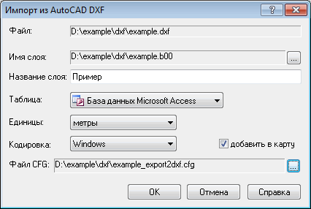

появится диалоговое окно Импорт из DXF, оно отображает список всех слоев, содержащихся в DXF данных. Напротив каждого слоя установлен флажок (галочка), он означает, что слой будет импортирован. Если какой либо слой не надо импортировать, то флажок с помощью левой кнопки мыши надо снять. С помощью кнопок. Выделить все и отменить сразу все слои для импорта или снять отметки соответственно (рис. ниже).

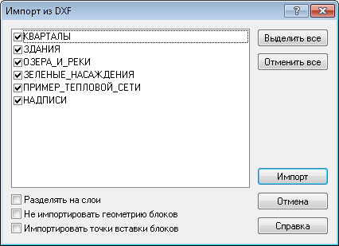

8. При желании в диалоге Импорт из DXF можно установить дополнительные опции импорта: разделять на слои - означает, что импорт произойдет послойно, при этом− название каждого файла слоя будет составлено из имени слоя (файла), заданном в пункте 2 ранее, и изначальном названии слоя, отображенном в диалоге Импорт из DXF, а пользовательское название слоя останется изначальным;

Если флажок разделять на слои не установлен, то все данные импортируются в один слой, с одинаковым пользовательским названием слоя, и именем файла, заданном на предыдущем этапе; не импортировать геометрию блоков - при установке данной опции не− будет импортироваться геометрия блоков; импортировать точки вставки блоков - при установке данной опции− будут импортироваться точки вставки блоков;

9. Для запуска процедуры импорта надо нажать кнопку Импорт. Импорт из формата MIF.

Для импорта данных из обменного формата MapInfo выполните следующие действия:

1. Выберите пункт главного меню Файл | Импорт | MapInfo MIF. На экране появится стандартный диалог выбора файла;

2. В диалоге выберите файл формата MIF, который требуется импортировать;

3. В окне импорта для импортируемого слоя в поле Имя слоя с помощью кнопки задайте имя файла и размещение его на диске.

4. В поле Название слоя укажите пользовательское название слоя;

Если требуется, выберите в поле Таблица источник данных в котором будет сохранена таблица слоя. Если требуется автоматически добавить слой в карту, установите флажок добавить в карту. Если флажок не установлен, то для загрузки слоя в карту надо выбрать пункт главного меню Карта | Добавить слой. Нажмите кнопку ОК для выполнения процедуры импорта. Импорт слоя из формата MIF можно произвести с помощью метода ZuluTools.ImportFromMIF Импорт из формата Shape SHP..

Для импорта данных из обменного формата Shape SHP выполните следующие действия:

1. Выберите пункт главного меню Файл |Импорт| Shape SHP. Откроется диалог импорта из Shape;

2. В поле Файл SHP группы настроек Исходный слой укажите расположение импортируемого файла SHP. Для этого нажмите кнопку справа от поля и выберите файл в открывшемся диалоге выбора файла;

3. Если для импортируемого слоя задан PRJ файл в формате WKT с параметрами проекции слоя, то слой можно импортировать с проекцией. Для этого с помощью кнопки справа от поля Файл PRJ выберите требуемый PRJ файл и установите флажок Импортировать информацию о проекции;

4. В поле Имя группы настроек Слой для записи укажите с помощью кнопки расположение создаваемого файла слоя Zulu;

5. В строке Название задайте пользовательское название слоя;

6. В поле Кодировка выберите кодировку текстов импортируемого слоя, а в поле Единицы измерения - используемые в нем единицы;

7. Для импорта из слоя только геометрических построений - установите флажок Импортировать только геометрию;

8. Для автоматического добавления в карту импортированного слоя установите флажок Добавить в карту, Если флажок не установлен, то для последующей загрузки слоя в карту надо выбрать пункт главного меню Карта |Добавить слой.

9. Для выполнения процедуры импорта нажмите кнопку ОК. Импорт слоя из формата SHP можно произвести с помощью метода ZuluTools.ImportFromShape. Импорт из формата Metafile WMF .

Для импорта графической информации из формата Metafile WMF следует:

1. Выбрать пункт главного меню Файл |Импорт| Metafile WMF. На экране появится стандартный диалог выбора файла, в нем необходимо выбрать файл формата WMF, который требуется импортировать.

2. В окне импорта для импортируемого слоя в строке Имя слоя с помощью кнопки необходимо задать имя файла и размещение его на диске.

3. В строке Название слоя задать пользовательское название слоя.

4. Нажать ОК для выполнения процедуры импорта.

Примечание: После импортирования графической информации из какого либо обменного формата может появиться необходимость преобразования полилиний в площадные объекты. Работу с группой объектов см. в разделе Работа с объектами слоя. Ввод и редактирование объектов слоя. Редактирование группы объектов/Изменение параметров группы.

Приложение № 1

к схеме водоснабжения и водоотведения

Кочетовского сельского поселения Инсарского

муниципального района Республики Мордовия

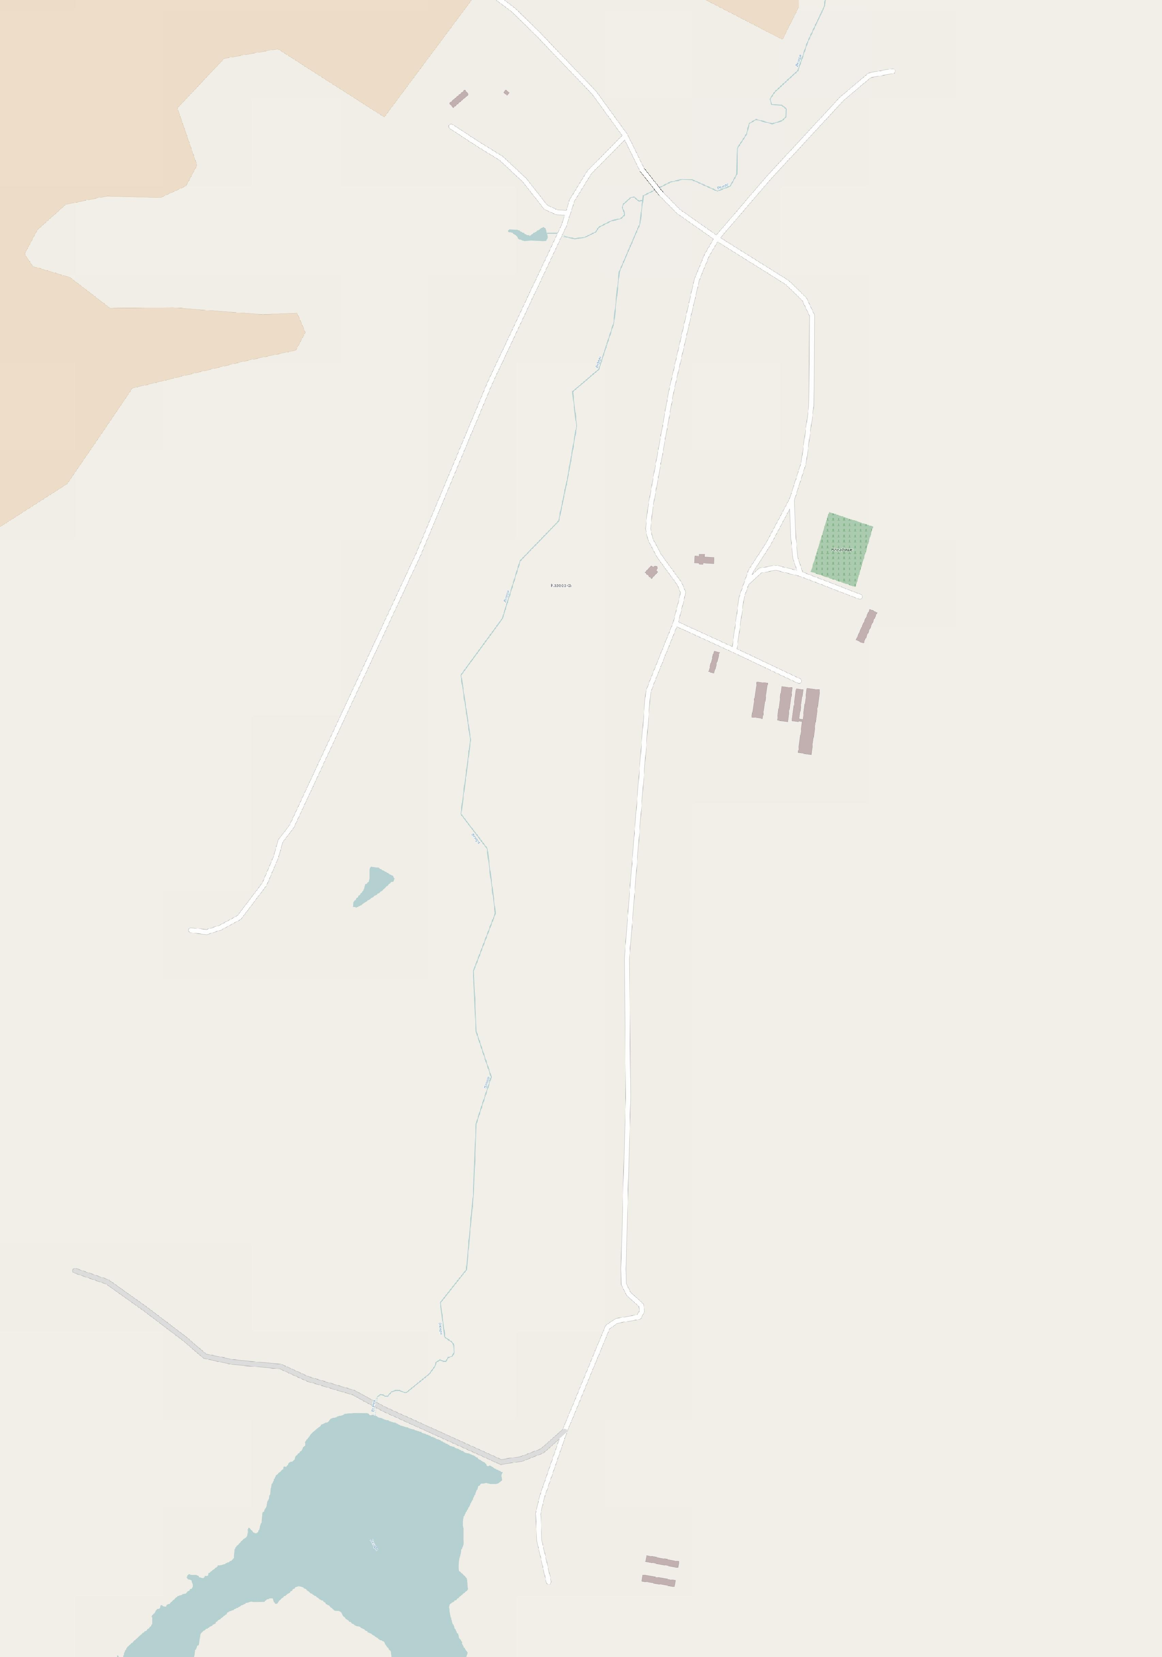

**Схема водоснабжения села Казеевка Кочетовское сельское поселение**

**Условные обозначения**

**Водоснабжение**

Водонапорная башня

Источник водоснабжения

Обратный клапан

0 50 100 200 300 400 Узел __ Участок водопроводной сети

Потребитель

м

Приложение № 2

к схеме водоснабжения и водоотведения

Кочетовского сельского поселения Инсарского

муниципального района Республики Мордовия

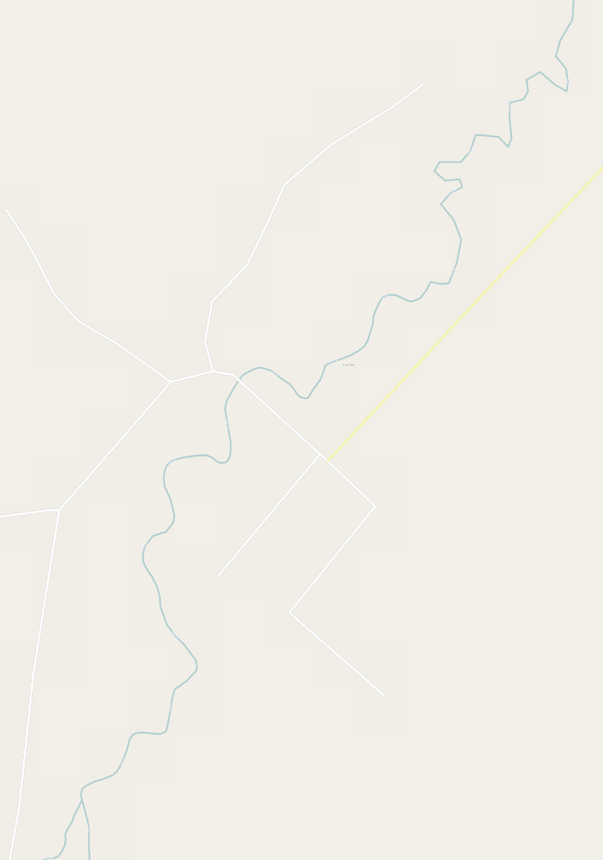

**Схема водоснабжения села Кочетовка Кочетовское сельское поселение**

**Условные обозначения**

**Водоснабжение**

Водонапорная башня

Источник водоснабжения

Обратный клапан

0 50 100 200 300 400 Узел __ Участок водопроводной сети

м Потребитель

Приложение № 3

к схеме водоснабжения и водоотведения

Кочетовского сельского поселения Инсарского

муниципального района Республики Мордовия

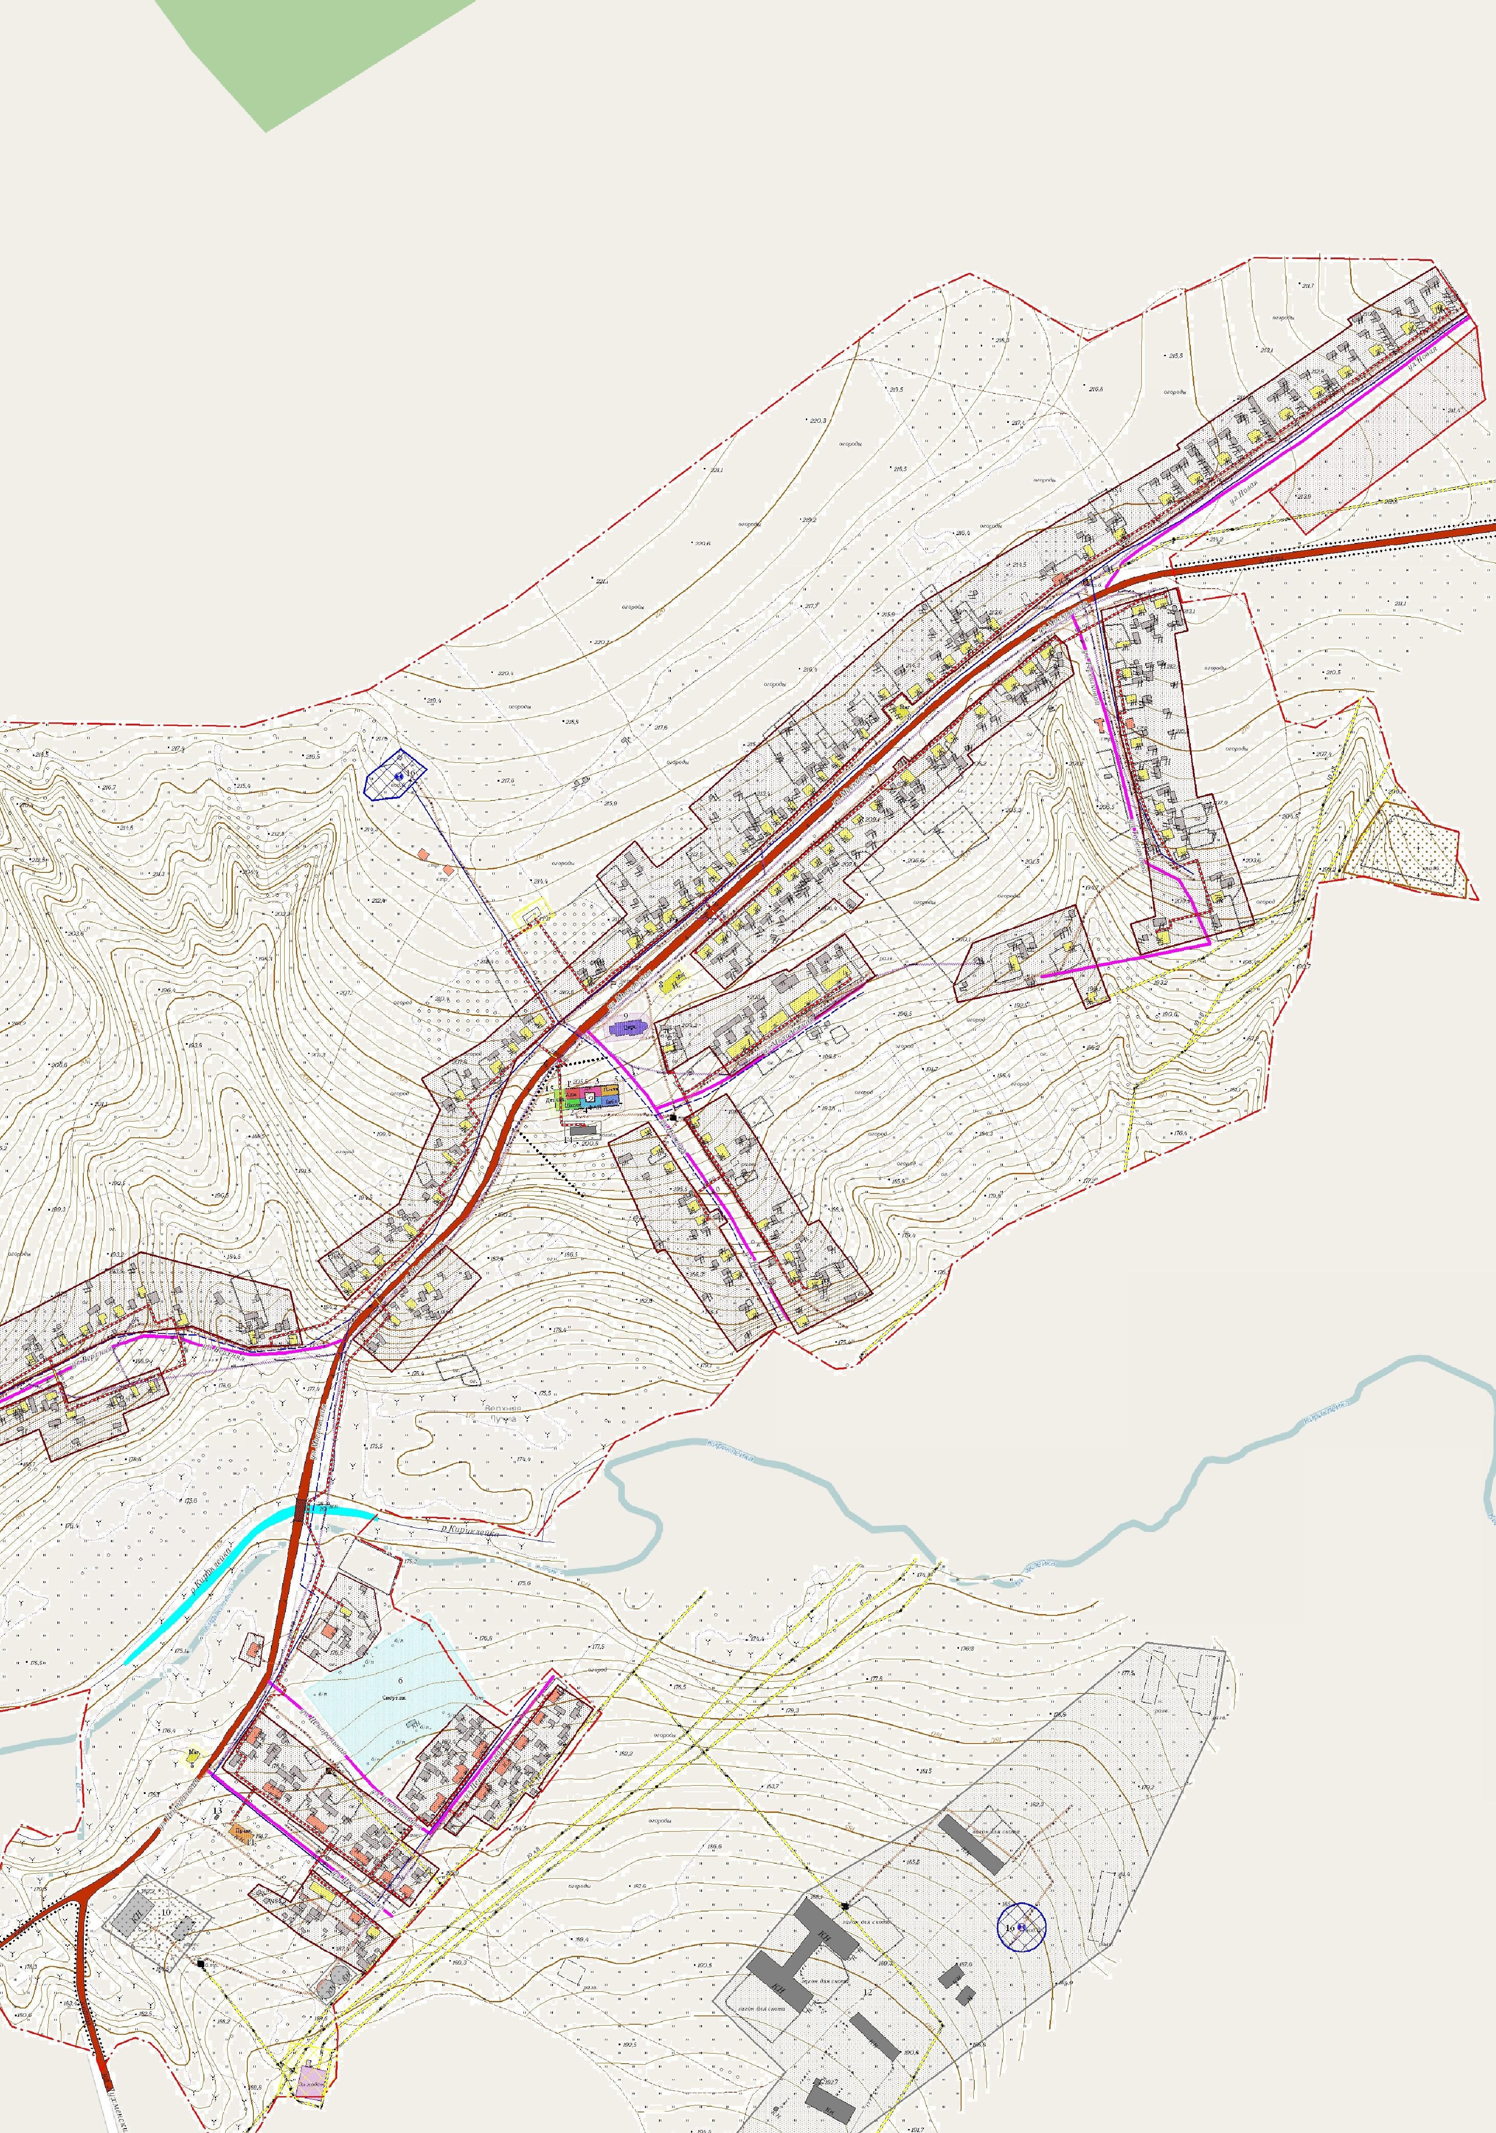

**Схема водоснабжения села Кочетовка Верхне-Лухменское сельское поселение**

**Условные обозначения**

**Водоснабжение**

Источник водоснабжения

Обратный клапан

Водонапорная башня

0  100  200  400  600 800 Узел __ Участок водопроводной сети

м

Приложение № 4

к схеме водоснабжения и водоотведения

Кочетовского сельского поселения Инсарского

муниципального района Республики Мордовия

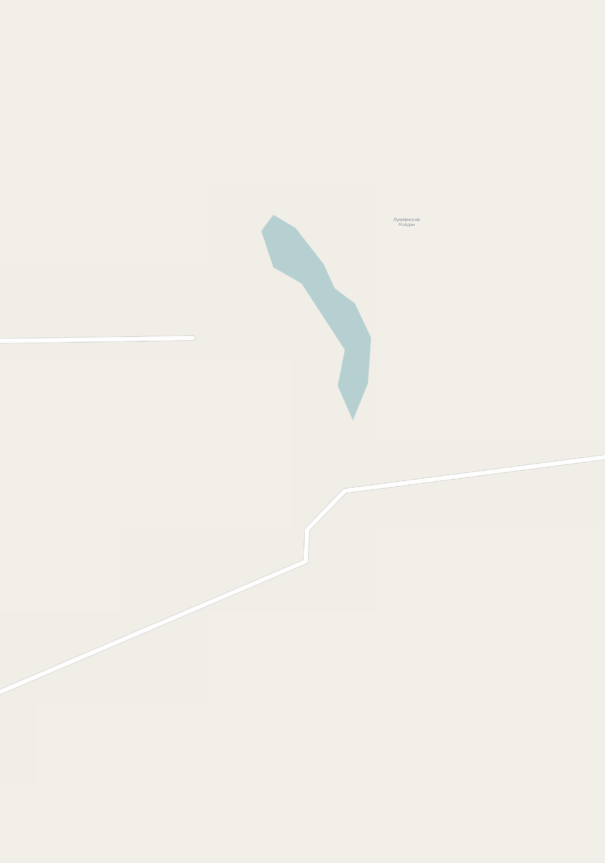

**Схема водоснабжения села Кочетовка Лух-Майданское сельское поселение**

**Условные обозначения**

**Водоснабжение**

Водонапорная башня

Источник водоснабжения

Обратный клапан

0 50 100 200 300 400 Узел __ Участок водопроводной сети

м Потребитель

Приложение № 5

к схеме водоснабжения и водоотведения

Кочетовского сельского поселения Инсарского

муниципального района Республики Мордовия

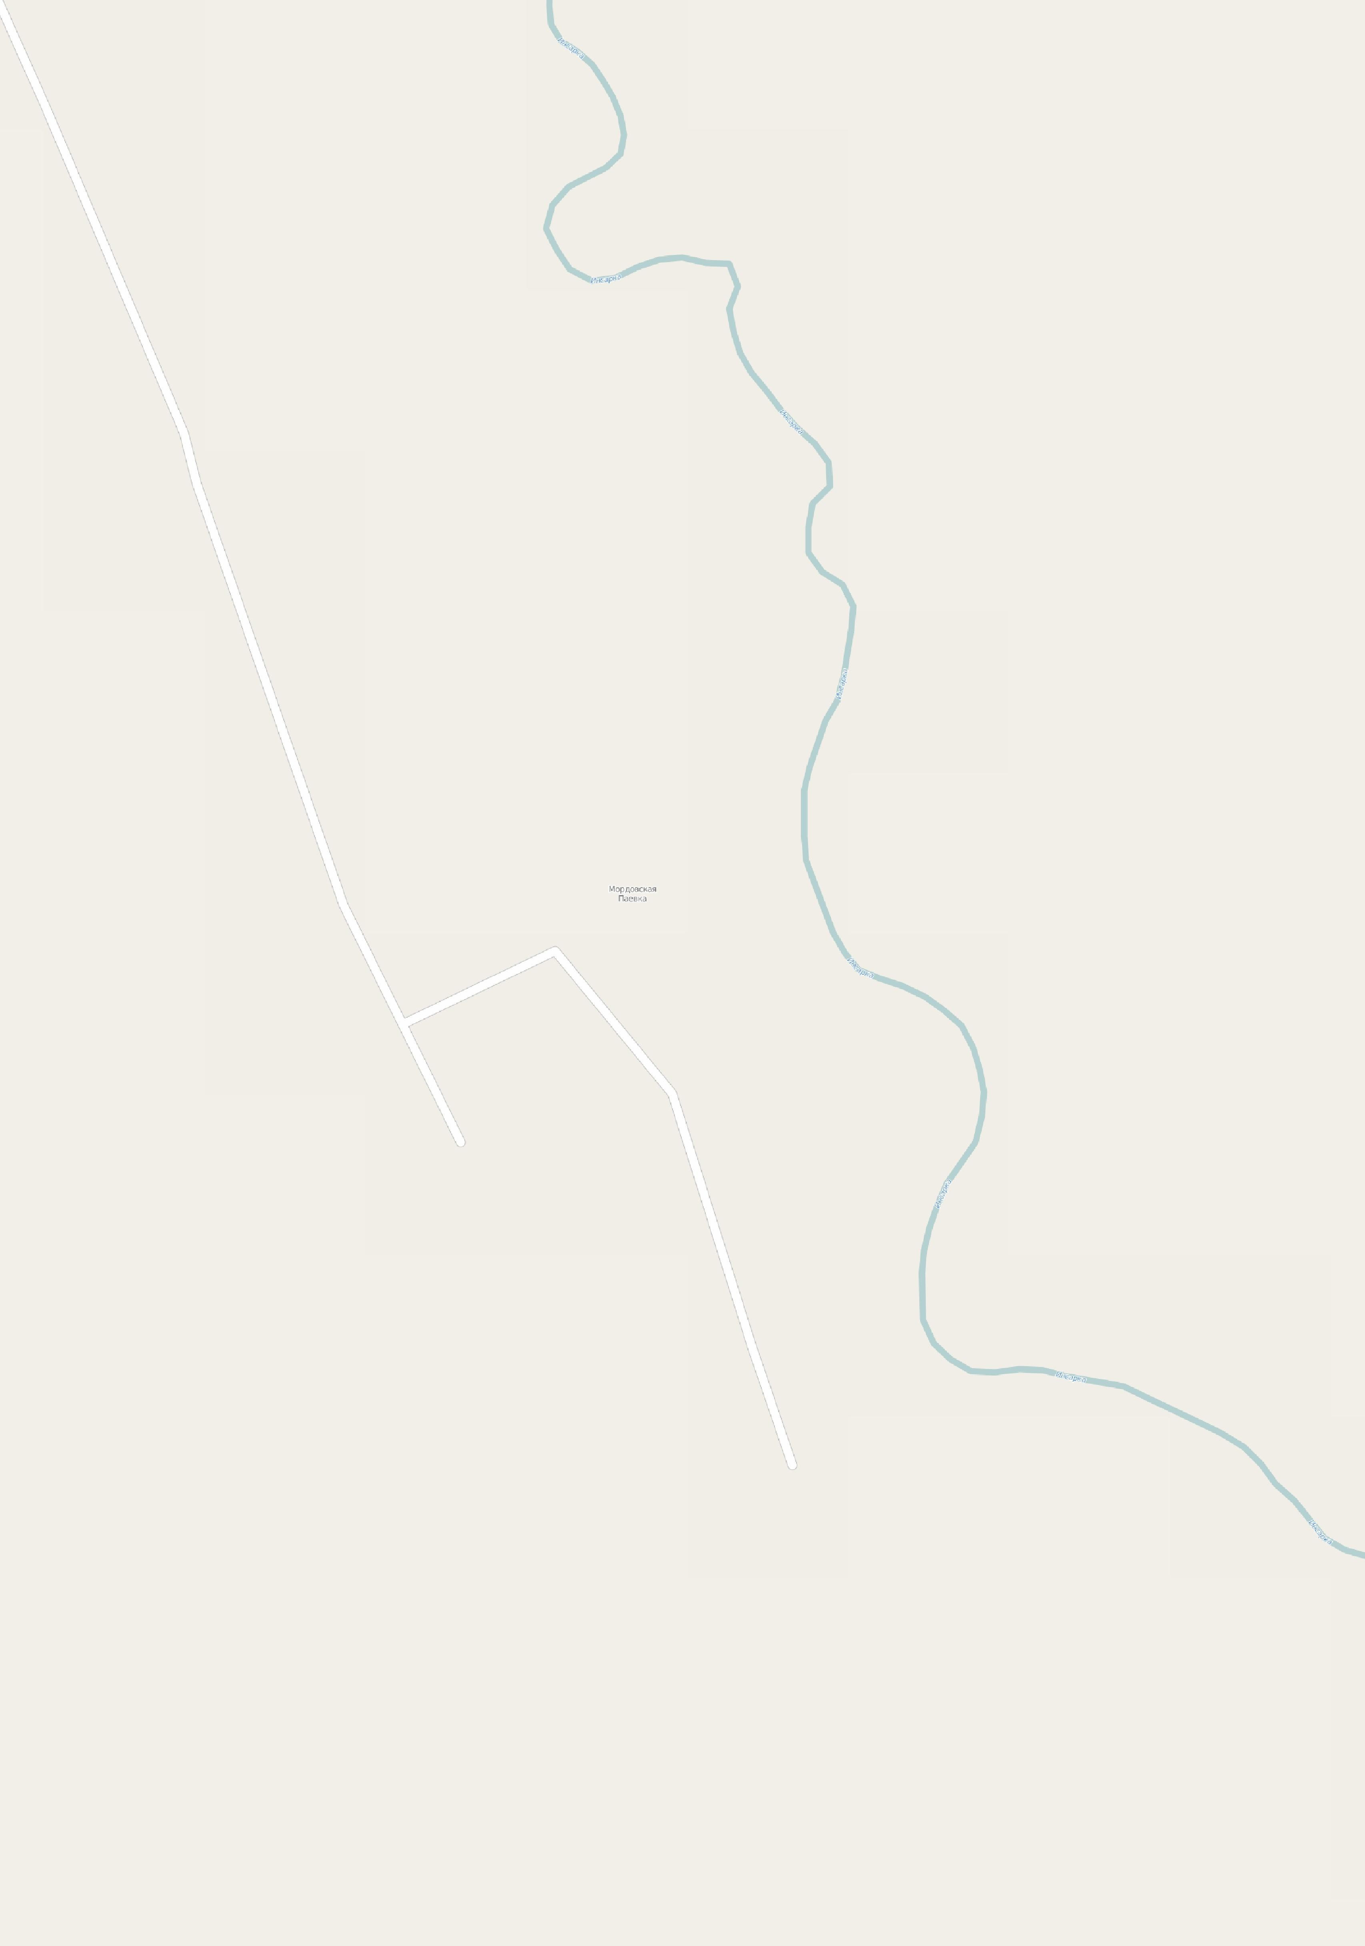

**Схема водоснабжения села Кочетовка Морд-Паёвское сельское поселение**

**Условные обозначения**

**Водоснабжение**

Водонапорная башня

Источник водоснабжения

Обратный клапан

0 50 100 200 300 400 Узел __ Участок водопроводной сети

м Потребитель